ROKASGRĀMATA
PERSONA-DOLLMETODOLOĢIJA

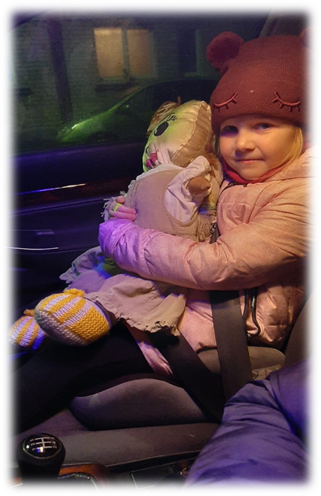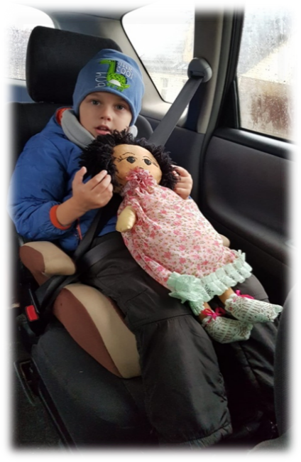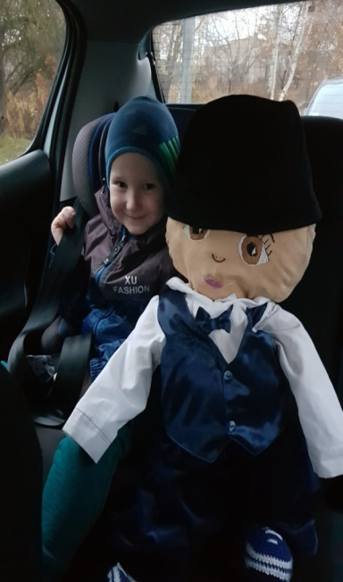

DAUGAVPILS PILSĒTAS
11. PIRMSSKOLAS IZGLĪTĪBAS IESTĀDE “ĀBELĪTE”,
2021. GADS

SATURA RĀDĪTĀJS

I NODAĻA – IEVADS
I.1.-IEVADS ............................................ ............................................................................................. 3
I.2.-VISPĀRĪGA INFORMĀCIJA PAR DAUGAVPILS PILSĒTAS 11.
PIRMSSKOLAS_IZGLĪTĪBAS_IESTĀDI................................................................................................5
II NODAĻA – KĀ NOVĒRST BULINGU
II.1.-VIENLĪDZĪBAS UN TOLERANCES MĀCĪŠANA ................................................................ 8
II.2.-BULINGS UN IEBIEDĒŠANA GRUPĀ ................................................................................... 9
II.3.-GATAVS SASKARTIES AR BULINGU……………………………………………............... 9
III NODAĻA –METODOLOĢIJA
III.1.- LEĻĻU DZIMŠANA ................................................................................................................11
III.2.-METODOLOĢIJAS FOKUSS. LELLE VAI PERSONĪBA? ...............................................11
III.3.-PERSONĪBU UN PROFILU ATTĪSTĪBA ..............................................................................12
III.4.-STĀSTS PAR KATRU PERSONA-DOLL .............................................................................15
IV NODAĻA- DARBS AR ATŠĶIRĪBĀM
IV.1.-IEVADS ……………………………………………………………………………………………….................17
IV.2.-DARBS AR PERSONĪBAS ATŠĶIRĪBĀM ............................................................................18
IV.2.-VALSTU DRAUDZĪBAS VEICINĀŠANAS AKTIVITĀTES DAUGAVPILS PILSĒTAS 11. PIRMSSKOLAS IZGLĪTĪBAS IESTĀDĒ…………………………………………………........20
PIELIKUMI
1.-PERSONA DOLLS PROFILI ……………….................................................................................23
2.-PERSONA- DOLL STĀSTI ……………………………….............................................................38
3.- PERSONA-DOLL KLASĒ ..............................................................................................................44
4.-CITAS AKTIVITĀTES UN PAPILDUS MATERIĀLS……………..…………………………………………………………….........................52
SECINĀJUMI

I NODAĻA – IEVADS
I.1.-IEVADS
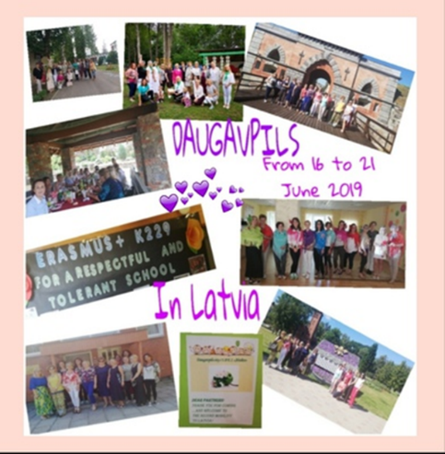
Šī rokasgrāmata ir mūsu iestādes Daugavpils pilsētas 11. pirmsskolas izglītības iestādes sadarbības rezultāts ar Spānijas (CEIP Ginés Morata School), Lietuvas (Klaipedos Tauralaukio progimnazija – Klaipeda, Lithuania,) Itālijas (Instituto Comprensivo Certaldo – Certaldo, Italy) un Francijas (Ecole Edmond Faure - Saint géniès de Comolas, France) pirmsskolāmErasmus + K229projekta “Tolerantai un cieņpilnai skolai”/“FOR A RESPECTFUL AND TOLERANT SCHOOL” ietvaros. Rokasgrāmata tika izstrādāta 2018.-19., 2019.-20., 2020.-21. mācību gadu laikā.Ar šī projekta palīdzību mēs izstrādājām un paplašinājām “Persona Doll Methodology” izmantošanu Eiropā. Skolotāji no 5 dažādām valstīm piedalījās šajā projektā, saņemot apmācību par šo metodiku (persona doll), kā arī viņi arī papildu materiālu (DVD un lietotāja rokasgrāmatu). Erasmus projekta saņemtā informācija un līdzekļi tikaizmantoti, lai izstrādātu šo metodiku arpartneriem, kā arī radīt jaunus materiālus. Tie ir pieejami mūsu skolā.
Projekta mērķi ir:
- iebiedēšanas (bulinga) un vardarbības novēršana skolās;
-Sociālo prasmju attīstīšana un pilnveidošana;
-Tolerances paaugstināšana;
-Skolēniem ar īpašām vajadzībām uzmanības pievēršana;
-Metodoloģijas Persona Doll izstrāde;
-Materiālu izveide un projekta izplatīšana.
Šajā pirmajā nodaļā jūs varat atrast informāciju par projekta izcelsmi, vēsturi un metodikas Persona Doll principiem.
Pēc tam jūs varēsiet atrast analīzi par galvenajiem svarīgākajiem aspektiem izglītībā, vērtībām un galvenajām problēmām, kuras jūs varat redzēt skolās saistībā ar iebiedēšanu, vardarbību, sliktu uzvedību utt.
Vēlāk tiek prezentēta detalizēta informācija par leļļu profiliem un stāstiem no viņu dzīves, kas ļaus klasēs iepazīstināt bērnus ar šīm lellēm, lai strādātu ar tām ikdienā.
Ceturtajā nodaļā galvenā uzmanība tiek pievērsta atšķirībām, kuras mēs varam atrast mūsu klasēs un kā tās saprot mūsu skolēni. Daži aspekti par toleranci un cieņpilnu darbu var tikt izskaidroti klasē.
Pielikumos ir iekļauti leļļu profili un stāsti, ar kuriem ir strādāts projekta laikā, sīka informācija par aktivitātēm, kas veiktas ar skolēniem, novērtēšana, kā arī grafiskais materiāls, kurā varat redzēt dažādas aktivitātes un uzdevumus, kuri tika veikti mūsu klasēs.
Visu nepeieciešamo informāciju par projektu "Tolerantai un cieņpilnai skolai"/ "For tolerant and respectful school", Nr. 2018-1-ES01-KA229-050006_4 ir iespējams atrast, izmantojot saiti:
http://zalaabelite.lv/Media/Default/Page/Er_APU_projekti_maj_lapa.pdf
PAR "PERSONA DOLL" METODI
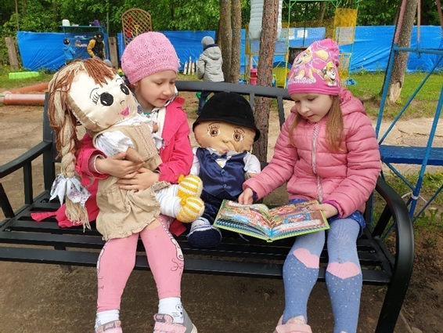
Šīs lelles nav rotaļlietas!
- Persona lelles ir īpašas, jo tām tiek piešķirtas personas.
- Bērni zina, ka tās ir lelles, bet izturas pret viņiem kā pret draugiem.
- No stāstiem bērni uzzina, ka “nūjas un akmeņi var salauzt manus kaulus, bet vārdi varsalauzt manu sirdi”.
- Lelles ir instrumenti, ar kuru palīdzību tiek īstenotas “uzvedības” vērtības.
- Galvenā uzmanība tiek pievērsta taisnīgumam, vienlīdzībai un iekļaušanai.
- Ar leļļu palīdzību ir attīstītas bērnu saskarsmes un klausīšanās prasmes.
- Personas leļļu stāsti veicina empātiju, kritisko domāšanu un problēmu risināšanu.
Informāciju par “Personas leļļu metodi’’ var atrasthttps://personadoll.uk/the-dol
1.2. VISPĀRĪGA INFORMĀCIJA par DAUGAVPILS PILSĒTAS 11. PIRMSSKOLAS IZGLĪTĪBAS IESTĀDI
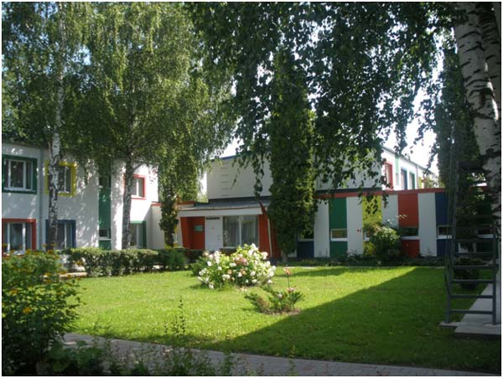
Mūsu Daugavpils pilsētas 11.pirmsskolas izglītības iestāde "Ābelīte” atrodas Ķieģeļu ielā 15a, Daugavpilī. Pirmsskolas izglītības iestāde atrodas zaļajā zonā, kur bērniem nav jāelpo pilsētas piesārņotais gaiss.
Pirmsskolas izglītības iestādi 1963.gadā dibināja Celtniecības materiālu un konstrukciju rūpnīca. Tika uzcelts bērnudārzs ar 5 grupām. Tagad pirmsskolas izglītības iestāde ir Daugavpils pilsētas izglītības pārvaldes padotībā. Pašlaik arī darbojas 5 grupas.
Pirmsskolas izglītības iestāde sniedz savus pakalpojumus cauru gadu no 7.00 līdz 18.00, pirmdienās līdz 18.30.
Izglītības iestādi pašlaik apmeklē 105 bērni, kurus gaida ne tikai gādīgi, bērnus mīloši pedagoģi, bet arī augsti kvalificēti, zinoši sava darba meistari, kā arī mājīgs iekārtojums. Viss mācību process notiek rotaļu formā, periodiski mainot darbības veidus. Apmācības vide – bilingvāla.
Kopumā par bērniem rūpējas 31 darbinieks – pirmsskolas skolotājas, skolotāju palīgi, vadītājas vietniece, medmāsa, mūzikas skolotāja, logopēds, pavāri un cits tehniskais personāls. Darbiniekiem tiek izvirzītas augstas prasības, starp tām arī valodu zināšana un mīlestība pret bērniem. Prieks ar kuru bērni iet uz bērnudārzu, ir labakais pierādījums mūsu darbinieku profesionalitātei.
Daugavpils pilsētas 11.pirmsskolas izglītības iestāde īsteno Mazākumtautību vispārējās pirmsskolas izglītības programmu.
Pedagoģi nodrošina augstu bērnu apmācības līmeni, veido katra bērna personīgās higiēnas iemaņas, uzvedības kultūru pie galda ēdienreižu laikā, seko režīma ievērošanai un harmoniskai bērna fiziskai un garīgajai attīstībai, īsteno individuālu pieeju katram.
Daugavpils pilsētas 11.pirmsskolas izglītības iestādes “Ābelīte” mērķis ir audzināt intelektuāli un fiziski aktīvus bērnus ar savu „ES” apziņu, vēlmi izzināt un mācīties un nodrošināt labvēlīgu vidi, kurā katrs spēj iegūt kvalitatīvu izglītību gan valsts valodā, gan dzimtā valodā, attīstīties intelektuāli, emocionāli, morāli, sociāli un fiziski, kas nodrošinātu Izglītības likumā noteikto pirmsskolas bērnu sagatavošanu pamatizglītības apguvei.
Iestādes moto: "Bērni ir puķes Dieva pasaules dārzā, kas uz laiku ir uzticēti mūsu mīlestībai un kopšanai, bet, kas attīstās un aug pēc viņu pašu nesatricināmiem likumiem.” /Z. Mauriņa/
MĀCĪBU GADA GALVENIE GADA UZDEVUMI UN PRIORITĀTES PEDAGOĢISKAIS DARBS
1. Pedagogu savstarpējā sadarbība un komandas darbs izglītības iestādes vīzijas sasniegšanā.
2. Pedagogu labā prakse caurviju kompetenču attīstīšanā. Mācību satura apguvē izmantot mācību metodes, kas balstītas uz audzēkņu praktisko darbību (eksperimenti, modelēšana un lomu spēles u.c.).
3. Izglītojamo individuālo vajadzību ievērošana un veicināšana izglītības procesā. 4. Latvijas valsts simtgades tēmas aktualizēšana izglītības procesā, iesaistot izglītojamo vecākus.
5. Sekmēt audzēkņu kustību aktivitātes svaigā gaisā. Pilnveidot materiālo bāzi ar pašdarinātu, audzēkņu interesēm atbilstošu, daudzveidīgu inventāru kustību aktivitātēm svaigā gaisā.
6. Izglītības iestādes un vietējās sabiedrības savstarpējās sapratnes un sadarbības veicināšana.
1. uzdevuma realizācijā:
Piedalīšanos piecos ES Erasmus + KA 2 projektos “A journey to the competence of the future" / "Ceļojums uz nākotnes kompetenci" pr.Nr. 2017-1-PL01-KA219-038679_4”, "Tolerantai un cieņpilnai skolai"/ "For tolerant and respectful school", pr. Nr. 2018-1-ES01- KA229-050006_4, "Mācību procesa pētīšana dabas programmu ietvaros"/ "Exploring the curriculum through nature programs" pr.Nr.2018-1-RO01-KA229-049254_2, “Dari savu skolu pats”/”A do it yourself school”, Nr. 2019-1-IT02-KA229-062372_5, “Daba mīl bērnus”/”Nature loves kids” pr. Nr. 2019-1-HU01-KA229-060889_3 : organizētās rotaļdarbības, sporta aktīvitātes un pasākumi bērniem sagādā lielāku prieku un motivāciju darboties gan Iestādes audzēkņiem, gan Iestādes darbiniekiem.
uzdevuma realizācijā: Skolotāji savstarpēji dalās savā darba pieredzē ar citu skolu pedagogiem un speciālistiem, starptautisko projektu ietvaros arī ar citu valstu pedagogiem. Pieredze popularizēta projektos: ES Erasmus KA2 “A journey to the competence of the future" / "Ceļojums uz nākotnes kompetenci" pr.Nr. 2017-1-PL01-KA219-038679_4”, "Tolerantai un cieņpilnai skolai"/ "For tolerant and respectful school", Nr. 2018-1- ES01-KA229-050006_4, "Mācību procesa pētīšana dabas programmu ietvaros"/ "Exploring the curriculum through nature programs" Nr. 2018-1-RO01-KA229-049254_2, “Dari savu skolu pats”/”A do it yourself school”, Nr. 2019-1-IT02-KA229-062372_5, “Daba mīl bērnus”/”Nature loves kids” pr. Nr. 2019-1-HU01-KA229-060889_3 projektu aktivitātēs, darbsemināros, pasākumos un konkursos.
2. uzdevuma realizācijā:
Skolotāji ņem vērā izglītojamo spējas, un lielākā daļa skolotāju gatavo rotaļnodarbībām dažādas grūtības pakāpes uzdevumus. Pastiprināti diferencēts darbs notiek individuālajā darbā: lasītmācīšanā un rakstītmācīšanā. Daudziem audzēkņiem ir vāja roku sīkā muskulatūra, lai to attīstītu, plaši izmantota metode - praktiskā darbošanās. Radošajos darbos izmantoti daudzveidīgi materiāli.
3. uzdevuma realizācijā:
Tēmas aktualizēšanai izglītības procesā, tika novadītas tematiskās meistarklases “Latvijai – 101” izglītojamo vecākiem. Palielinājies vecāku skaits, kuri apmeklē Iestādes pasākumus.
4. uzdevuma realizācijā:
Mācību gada garumā tika organizētas rotaļnodarbības, sporta aktivitātes un pikniki brīvā dabā. Katru dienu sporta aktivitātes notiek svaigā gaisā. Daudz strādāts dabas materiālu vākšanā, to izmantošanā pedagoģiskajā procesā.
5. uzdevuma realizācijā:
Visā mācību gada garumā Iestāde sadarbojas ar vietējo sabiedrību pārstāvjiem dažādās jomās: gan izglītībā, gan kultūrā.
Informācija ir pieejama: http://www.zalaabelite.lv

II NODAĻA – KĀ NOVĒRST BULINGU

II.1.-VIENLĪDZĪBAS UN TOLERANCES MĀCĪŠANA
DOLLS-PEOPLE (LELLES-CILVĒKI) metodoloģijā mēs izmantojam stāstu un lomu spēles, kas palīdz pat jaunākajiem bērniem pozitīvi pielāgoties etniskajām, rases, fiziskajām, psiholoģiskajām atšķirībām, kā arī citiem daudzveidībaskomponentiem, kas arvien biežāk ir sastopami mūsu klasēs.
Darbs balstās uz pretaizspriedumu pieeju, un tās mērķis ir iepazīstināt ar dažādībām klasē bērniem jēgpilnā un praktiskā veidā. Iepazīstināt ar aspektiem, kuri ir gan zēniem, gan un meitenēm, nevis ar tām lietām, kas viņus atšķir. Fokuss nāk no indivīda un viņas iedzimtas spējas just līdzi citiem. Šī iebiedēšanas apkarošanas pieeja pievēršas tolerancei un cieņai pret visiem visos dažādības aspektos.
Pozitīvu vērtību mācīšana ir kļuvusi par vienu no prioritātēm. Uz empātiju balstīta pieeja ir tas, ar ko šī DOLLS-PEOPLE /LELLES-CILVĒKI metodika ir unikāla. Izplatot šo pieeju jaunāko bērnu vidū, projekts vēlas pārvarēt citu īstermiņa pieeju tradicionālākas pedagoģiskās iniciatīvas starpkultūru jomā, sniedzot jaunus elementus no citām kultūrām un tradīcijām, kas viņiem palīdz saprast vai pieskaņoties patiesajai pieredzei to kultūru cilvēku, kuri tagad ir viņu kopienas daļa.
Mūsu pieeja ir balstīta uz to faktu, ka bērna izglītība tiks vērsta uz:
-Dot skolēniem iespēju attīstīties savā veidā un atbilstoši savām spējām.
- Veicināt vienlīdzību un iekļaušanu, vienlaikus aktīvi cīnoties ar diskrimināciju.
- Veicināt cilvēktiesību un brīvību ievērošanu.
- Izveidot cieņu pret skolēna kultūras identitāti, valodu un vērtībām, kā arī pret
kultūras, kas atšķiras no viņu pašu.
- Sagatavot skolēnu atbildīgai dzīvei kā pieaugušam brīvā sabiedrībā, sapratnē, mierā, iecietībā, dzimumu līdztiesībā un draudzībā starp visām tautām.
Mēs cenšamies:
- Palīdziet bērniem veidot pozitīvas attiecības, izprast citu jūtas un izpētīt
idejas par draudzību.
- Attīstīt papārliecināšanos un pašapziņu.
- Mudināt viņus ieklausīties sevī.
- Palīdzēt viņiem paredzēt notikumus, izdarīt secinājumus.
- Padziļināt zināšanas un izpratni par diskriminācijas novēršanas praksi.
- Izmantot lelles un viņu stāstus kā instrumentus, lai veicinātu bērnu attīstību un labklājību.
II.2.-BULINGS UN IEBIEDĒŠANA GRUPĀ
Eramus + projekts "FRATS" ir piedāvājis mums jaunu novatorisku un veiksmīgu metodoloģiju iebiedēšanas novēršanai agrīnā vecumā. Novatoriska projekta pieeja uzskata, ka bērnu iebiedēšana un agresīva izturēšanās nav indivīda problēma, bet visas grupas. Klases grupā, kur ir zema tolerance, var notikt iebiedēšana. Projekts ir par problemātisku studentu izvirzīšanu un dialogu ar viņiem situācijās, kas katru dienu notiek ar visu grupu. Mēs praktizējam problēmu risināšanu ar bērniem pozitīvā veidā. Visas problēmas tiek kopīgi izvirzītas visai grupai. Kad notiek iebiedēšanas situācija grupā, tas ietekmē ne tikai šos tieši iesaistītos bērnus, bet arī tos, kuri redz situācijas. Ir ļoti svarīgi, lai arī šie bērni būtu iesaistīti šajā procesā, lai viņi varētu zināt kā pozitīvi risināt problēmu. Projekta aktivitāšu laikā visiem bērniem ir iespēja izteikt savu viedokli un pateikt, kā viņus ietekmē šī problēma. Bērni analizē problēmu un mēģina to atrisināt, sniedzot savu viedokli un risinājumus. Tādā veidā bērni iegūst spēju risināt problēmas ikdienas dzīvē. Arī bērni, kā arī bērni iegūst izpratni par pareizu un nepareizu uzvedību.
II.3.-GATAVS SASKARTIES AR BULINGU
Uz iebiedēšanu un vardarbību skolās skatās arī no citas perspektīvas. Individualitāte tiek novērtēta un bērni nav spiesti pieņemt pareizu uzvedību vai pareizu viedokli, jo tā saka pieaugušais, bet viņi paši var izdarīt secinājumus un sniegt savu viedokli, izmantojot dažādas aktivitātes. Praktiskā veidā bērnu spēj risināt problēmas, lai varētu aizstāvēt sevi un palīdzēt citiem.
Novadītās aktivitātes notiek saskaņā ar šiem principiem:
• Neviens bērns nedrīkst justies atstumts vai atstumts atšķirīgas rases, kultūras, reliģijas, mājas, valodas izcelsmes, ģimenes izcelsmes, īpašu izglītības vajadzību, dzimuma vai spēju dēļ.
• Skolotāji ir atbildīgi par to, lai visi bērni justos iekļauti, droši un vērtīgi. Viņiem ir jāveido pozitīvas attiecības ar ģimenēm, lai viņi varētu sadarboties bērna interesēs.
• Studentiem, ģimenēm un skolotājiem jāizturas viens pret otru ar savstarpēju cieņu. Pieaugušo piemērs bērniem ir ļoti svarīgs.
Veicot projekta metodikas aktivitātes un runājot par atšķirībām:
• Tiek kontrolēta diskriminējoša izturēšanās un aizspriedumi.
• Bērnu taisnīguma izjūta tiek attīstīta līdzjūtības dēļ, tāpēc bērni iegūst zināšanas par to, kāda uzvedība, aizspriedumi un diskriminācija kaitē citiem. Bērni iegūst šīs zināšanas, izmantojot projekta aktivitātes, rīkojoties pašiem dažādās situācijās, piemēram, saskaroties ar negodīgu rīcību.
• Bērnu spēja novērtēt savu individualitāti tiek uzlabota, bērni jūtas labi un pozitīvi novērtē sevi un savu pašcieņu. Tajā pašā laikā bērni izturas pozitīvi pret citiem un pret savu kultūru un ģimeni.
• Bērnu izpratne par atšķirībām tiek attīstīta, pamanot, novērtējot un runājot par atšķirībām, kā arī par līdzīgo.
• Ar bērniem tiek izskatīts liels skaits jautājumu: īpatnības, atšķirības starp cilvēkiem, iecietība, dažādas kultūras, valodas un bērni ar dažādu fizisko spēju.
Tiek veicināta skolēnu interese par citām valodām un kultūrām, un viņi saprot, ka ir lietderīgi mācīties angļu valodu, lai veicinātu saziņu ar citu valstu skolām
• Visi pieaugušie, kas rūpējas par bērniem, arī piedalās projektā, viņu vērtības ir bērnu uzvedības piemērs.
Projekta aktivitāšu rezultātā palielinās bērnu iecietība un empātija, vardarbīgas uzvedības samazināšana. Uzlabojas sociālās prasmes un līdz ar to uzlabojas skolas darba organizācija, uzlabojas prasmes veidot sociālās attiecības un atrast jaunus draugus, risināt problēmas, kā arī radīt pozitīvu vidi, lai gūtu panākumus augstākajās studijās.

III NODAĻA –METODOLOĢIJA

III.1.- LEĻĻU DZIMŠANA
Persona Dolls pirmo reizi tika izmantots Amerikas Savienotajās Valstīs. 1950. gados tas nebija viegli atrast resursus, kas atspoguļotu Amerikas sabiedrības milzīgo etnisko daudzveidību. Skolotājs, kas strādāja ar mazākajiem audzēkņiem, Kay Taus kopā ar savu partneri Ruth, noraizējusies par diskriminācijas un netaisnības situācijām, meklēja kādu ceļu, ka palīdzēt skolēniem apzināties atšķirības starp cilvēkiem, lai veicinātu iecietību un taisnīgumu viņu klasēs. Šajā nolūkā viņi izveidoja kartona lelles, izkrāsoja šīs lelles, saskaņojot to ar ādas krāsu un citas fiziskas dīvainības, kas atbilst viņu skolēnu fiziskajam izskatam. Viņi iedeva katrai lellei savu personību, vienlaikus veidojot stāstus katrai no lellēm, pamatojoties uz savu skolēnu dzīves stāstiem. Paņemot lelles uz klasi un izstāstot stāstus par viņu varoņiem, skolēni ātri jutās identificēti un mēģināja atrisināt viņu radītās problēmas.
III.2.-METODOLOĢIJAS FOKUSS. LELLE VAI PERSONĪBA?
Persona Doll pieeja piedāvā efektīvu, stimulējošu, pieejamu un patīkamu veidu kā var pārvarēt diskrimināciju, veicināt emocionālo inteliģenci, izvirzīt vienlīdzības jautājumus un dot iespējas bērniem jau agrīnā vecuma posmā. Lelles un viņu stāsti attīsta bērnu spēju izjust empātiju pret citiem situācijās klasē vai grupā, ko izraisa sāpes un ciešana, sitieni vai cita fiziska vardarbība.Īsāk sakot, šī pieeja dara viņiem zināmu, ka tādas darbības kā apvainojums, ķircināšana, izslēgšana no spēles vai negodīga rīcība, attieksme pret citiem cilvēkiem ir ļaunprātīgas uzvedības izmantošanas veids. Bērni tiek aicināti tikt ar tiem galā gan tad, kad viņi paši to piedzīvo, gan tad, kad viņi ir liecinieki netaisnībai un aizspriedumiem citos vienaudžos. Tas ir ļoti grūts uzdevums izmantot Persona Doll metodoloģiju skolas mācību programmā.
Persona Dolls tas nav parastas lelles vai mājdzīvnieki. Apveltot viņus ar savām personībām, skolotāji tās pārvērš no nedzīviem priekšmetiem reālos cilvēkos ar savu vārdu, profilu, savu vēsturi un savi ģimeni, kultūras fonu, vecumu, valodu un problēmām. Lai nodrošinātu, ka lellēm tiek izveidoti detalizēti profili un personības, kas līdzinās reālajiem, tiek iekļauti dažādi svarīgi aspekti no cilvēka dzīves, piemēram, kur un ar ko viņi dzīvo, ģimenes veids, vecums, valodas, kurās viņi runā. Viņu sarunas, viņu simpātijas un vaļasprieki, bailes un problēmas. Darbības, kurās viņi labi darbojas, ja tādas ir; dažāda veida grūtības, lietas, kas viņus iepriecina, kas viņus skumdina, kas viņus biedē vai uztrauc.
Ir ieteicams, lai Persona Doll (lelle) būtu piemērota izmēra, lai tās varētu apskaut, tām jābūt unikālām, īpašām un atšķirīgām no lellēm, kuras klasē parasti izmanto spēlēm. Persona Dolls jāatspoguļo atšķirības, kas pastāv klases vai grupas skolēnos. Tomēr situācijās, kad visi bērni pieder vienai etniskai vai kultūras grupai, runā dominējošā valodā, un viņiem nav acīmredzamu traucējumu, ir svarīgi prezentēt lelles, kurasatspoguļo citas situācijas (dažādas rases, reliģijas vai valodas, speciālās izglītības vajadzības utt.), lai palielinātu viņu izpratni par atšķirībām. Īpaša uzmanība jāpievērš stereotipu nepastiprināšanai, atlasot leļļu cilvēku (Persona Doll) profilus un personības, attīstot to raksturojumus vai veidojot stāstus.
Tā ir laba ideja vispirms iepazīstināt ar vīrieti-lelli (Persona Doll), tādējādi pievēršot bērnu uzmanību, jo ļoti bieži lelles identificē ar meitenes spēlēm un domā, ka visas lelles ir var būt tikai meitenes. Vīriešu dzimuma lelle piedāvā mums iespējas lauzt stereotipusvisi (zēni un meitenes), jo visi strādā pie vīriešu un sieviešu līdztiesībām. Piemēram, sakot, ka rozā ir vīriešu lelles iecienītākā krāsa, visticamāk, radīsies: gan zēnu, gan meiteņu reakcija. Stāsti var palīdzēt bērniem cienīt atšķirīgos no viņiem un novērtēt daudzas kopīgās lietas. Viņiem visiem ir acis, āda un mati, lai gan krāsa, forma un struktūra var būt atšķirties. Piemēram, viena no Lellēm varētu pateikt bērniem, cik laimīga viņa ir, ka viņai tagad ir dzirdes aparāts un viņa dzird, ko citi cilvēki saka. Varbūt vēlāk var pastāstīt stāstu par to, ka viņa iepriekš tika ķircināta, jo viņa nedzirdēja labi un tika izslēgta no spēlēm.
III.3.-PERSONĪBU UN PROFILU ATTĪSTĪBA
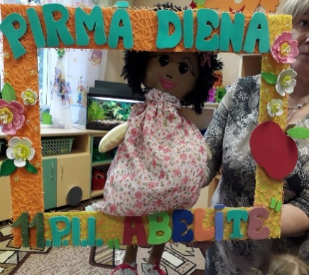
Pirms Persona Doll personības un profila izveides mācību komandai, kas strādās ar viņiem, jāpanāk vienošanās par leļļu dzimumu, etnisko piederību, klasi, ģimenes struktūru, mājas tipu, reliģiju, kultūru, izcelsmi, sarunvalodu, fiziskajām īpašībām, ādas krāsu, īpašām spējām un traucējumiem, kā arī par to, kas patīk vai nepatīk katrai no lellēm. Jo īpaši, lai izveidotu leļļu cilvēkus no kultūrām, ar kurām skolas darbinieki nav pazīstami, lai pārliecinātos kā visa informācijas tiek izrunāta un pierakstīta pareizi.
Nosaukumiem jāatbilst leļļu personības un kultūras izcelsmei, ieteicams arī vākt informāciju par paražām un rituāliem, kas saistīti ar lelles cilvēka (Persona Doll) kultūru.
- Izdomāt/izveidot Lelles personību (Persona Doll). Leļļu personības tiek veidotas komandā. Daži dati ir fiksēti, bet citus var mainīt (mājas, brāļi un māsas).
- Lelles vecums;
- Lelles vārds;
- Lellēm jāatspoguļo katras skolas bērnu informāciju par interesēm, māju, dzīvesvietu, ģimeni, tautību, sociālo piederību).
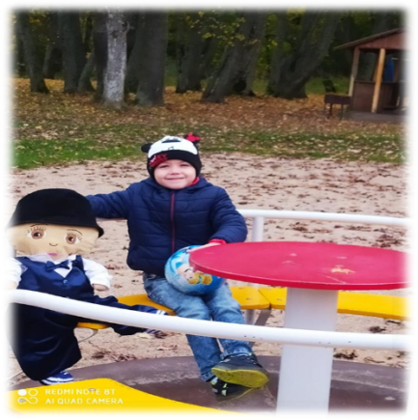
Visi leļļu profili tiek apkopoti leļļu metodoloģijas rokasgrāmatā, kurā ir arī pievienoti visi leļļu stāsti.
b) Izveidot leļļu profilu.
Cik veca ir lelle?
Vai tas ir zēns vai meitene?
Kāds ir lelles vārds?
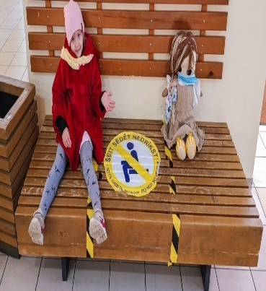
Kādās valodās lelle runā?
Kas padara lelli laimīgu, skumju?
Vai lellei ir bailes no kaut kā?
Kur dzīvo lelle?
Ar ko dzīvo lelle?
Vai lelle dzīvo savā istabā vēl ar kādu?
Kur strādā lelles vecāki?
Ko lellei patīk darīt mājās?
Kas lellei patīk/nepatīk?
Vai kaut ko lelle nevar izdarīt?
Kāds ir lelles iecienītākais ēdiens un kādi ēdieni lellei nepatīk vai ko nevar ēst?
Vai lelles dzīvē ir noticis kaut kas tāds, kas ir ļoti svarīgs, vai tas notiks drīz?
Pamata detaļas paliek nemainīgas un lelle gadu gaitā nemainās, kaut arī lelles dzīves apstākļi var mainīties un pielāgoties jaunām situācijām, kas rodas klasē vai skolā, piemēram, ka lellei piedzimst brālis vai māsa, lelles vecāki šķiras, mainās adrese utt. Katras lelles personība un profils tiek ierakstīts grāmatā, kurā ir visi izveidoti stāsti saistībā ar katru lelli, kā arī tiek pievienoti jauni. Var gadīties, ka skolā ir plašs lelles cilvēku klāsts, gan ar īpatnībām, kas sastopamas klasēs vai grupās, gan tādas lelles, kas nepieder pie centra, piemēram, skolā var būt hindu izcelsmes lelle (pat ja centrā nav neviena hindu skolēna). Šādā veidā grupa tiek prezentēta plašā diapazonā: dzīvesveids, kultūra, valoda un prasmes, kas tiek vienlīdz novērtēti un cienīti.
Pirmajā darba sesijā ar lellēm klasē skolēnus motivē, paskaidrojot kas tas ir par svarīgu vizīti, kuru viņi gatavojas saņemt ar īpašu partneri, kuram ir daudz kas jāpastāsta. Pirmajā tikšanās reizē tiek mēģināts piesaistīt bērnu interesi. Nokļūstot klasē, lelle tiek prezentēta visai grupai, tiek norādīts lelles vārds un vecums (ir ērti pielāgot tās vecumu bērnu grupas vecumam, kurā tas atrodastajā laikā), un ikvienam ir atļauts tai pieskarties, apskaut, ļaujot tām justies ērti jūsu klātbūtnē.
Mēs praktizējamies kopā ar bērniem, lai atrisinātu šīs grūtās situācijas, ar kurām viņi sastopas katru dienu. Lellei jāpastāsta klasei, izmantojot skolotāju, kas ar viņu noticis iepriekš. Klasē bērni saņem lelli, klausās viņu un cenšas analizēt problēmu, ko lelle viņiem uzdod, un pēc tam mēģina to atrisināt ar savu ieguldījumu vidē bez aizspriedumiem un apsūdzības.
Lelle (Persona Doll) vienmēr sazinās ar bērniem caur skolotāju, izmantojot ticamu stāstu, paskaidro, ka viņa ir ļoti kautrīga vai, piemēram, nezina, kā runāt latviski, un ka lellīte vēlas, lai ar viņu runātu tikai klusi ausī, un ka skolotājs pārstāstīs viņai visu, ko bērni saka. Tādā veidā lelle stāsta par savu profilu un paskaidro klasei savu personību.
Bērni pieņem, ka lelles "runā" ar skolotājiem par viņu domām un jūtām un "runā" par lietām, kas ar viņiem noticis. Viņi rūpējas par lellēm un vēlas palīdzēt viņiem atrisināt visas iespējamās problēmas.
Lai arī ne visas problēmas ir atrisināmas, bērni uzskata, ka sarunas par tām ar draugiem var būt noderīgas. Stāsti palīdz bērniem novērtēt, ka viņi nav vieni, ka citi var būt vai ir tādā pašā vai līdzīgā situācijā, piedzīvojot tādas pašas vai līdzīgas jūtas.
Veicot aktivitātes ar lellēm, projekta galvenās aktivitātes, tiek nodrošināts, ka bērni spēj atšķirt labu un sliktu uzvedību. Mēs varam tikt galā ar tām pašām problēmām kas notiek mūsu nodarbībās, tas mums palīdzē izvairīties no aizspriedumiem un problēmām nākotnē. Mēs varam veikt profilakses darbu attiecībā uz atšķirībām, kuras bērniem šobrīd nav pazīstamas, bet tas var rasties jebkurā laikā. Bērni, mēģinot, izprast kā jūtas vai domā lelle, uzlabo savas komunikācijas un izteiksmes prasmes.
Bērni tiek aicināti piedalīties pēc iespējas vairāk, bet daži var nelabprāt runāt par savu ģimeni un dzīves veidu. Bērnu emocionāla dalība stāstos ir izšķiroša. Tas palīdz piesaistīt un padziļināt viņu interesi, piesaistīt zinātkāri un izaicināt viņus intelektuāli. Tas viss mudina bērnus domāt kritiski un paaugstināt pašcieņu un pārliecību.
Turpmākās sesijas vienmēr sāksies, atceroties leļļu īpašības. Tas ir ļoti ērti, ka gaidīšanas un motivācijas atmosfēra tiek radīta arī pirms leļļu ierašanās. Otrajā sesijā jūs varat izteikt bailes no kāda notikuma vai pastāstīt par problēmu, pārējie klases audzēkņi sāks iejusties lelles personā un piedāvāt konfliktu risinājumus.
Skolotāji piedāvā dažādus iestatījumus, lai bērni varētu klausīties un runāt. Tādā veidā viņi var atvērt iespēju pasauli un mudināt bērnus iedomāties, kā varētu atrisināt dažādas situācijas, kuras viņi personīgi nav piedzīvojuši. Viņi var saskārties ar dažādām problēmām, kuras jārisina, un tiek teikts, ka ir nepieciešams, lai atbalstītu lelles vardarbīgas situācijās. Šie stāsti palīdz bērniem attīstīt emocionālo inteliģenci un aizmirstaizspriedumus.
Bērniem tiek stāstīti dažādi stāsti, kas paplašina viņu intelektuālo redzesloku, attīsta viņu vispārējās zināšana, kā arī paplašina viņu vārdu krājumu.
III.4.-STĀSTS PAR KATRU PERSONA-DOLL
Kad skolēniem jau ir bijusi iepriekšēja saskarsme ar lelli, var sākt stāstu sesijas. Kad visi lelli sagaida, skolotājs ar lelli klēpī apsēžas un sāk stāstīt. Stāstnieks un bērni pārrunā, kas ar lelli ir noticis, kā viņa jūtas un kas jādara, lai palīdzētu atrisināt lelles problēmas. Šajā procesā bērni kļūst par lēmumu veidotājiem un problēmu risinātājiem. Šīs lomas palīdz uzlabot bērniem spriešanu, pārdomas, pašcieņu un pārliecību. Tas viņiem palīdz ieraudzīt dažāda veida netaisnību situācijās, kuras apraksta stāsti un bērnu kļūst motivēti domāt par problēmu risinājumiem, par kuriem tiek stāstīts. Iejūtība leļļu problēmās mudina zēnus un meitenes iestāties par sevi un iestāties par citiem, kad kāds sastopas ar netaisnību. Ir svarīgi, lai tiek stāstīts gan par priecīgiem notikumiem, gan par diskriminējošām un nelaimīgam situācijām. Skolēni parāda savas rūpes par lellēm un vēlmi palīdzēt, it īpaši, ja stāstos tiek izceltas situācijas, kuras viņi uzskata par negodīgām.
Nodarbību laikā ar leļļu cilvēkiem klasē skolotāji ļauj visiem skolēniem izteikt, kā viņi jūtas, piedāvāt atbalstu tiem, kuri cieš no citu fiziskas vai mutiskas vardarbības no citiem bērniem vai pieaugušiem. Viņi klausās katra bērna ieguldījumu, vajadzības gadījumā atbalsta un iedrošina viņus, mudinot visus runāt par stāstu un to, kā viņi jutās, dzirdot šo stāstu no lelles dzīves. Bērnu spējas novērot un izprast apkārtējo pasauli bieži tiek nenovērtētas un var mūs pārsteigt.
Pieņemot un atzīstot, ka dažu bērnu idejas par pareizu rīcību un mijiedarbību nesakrīt , lielākā daļa skolotāju neapzināti pozitīvāk reaģē uz bērniem, kuru domas ir līdzīgas viņu pašu domām. Viņi atzīst, ka bērnu apgūtā ķermeņa valoda var atšķirties no viņu valodas. Piemēram, daudziem melnādainiem bērniem māca, ka skatīties vecākam cilvēkam tieši acīsnecieņu un nepieklājīgi, savukārt daudziem baltajiem bērniem māca skatīties tieši uz pieaugušo kad runā - atklātības un godīguma pazīme.
Nepiespiestajā, neformālajā un atbalstošajā gaisotnē skolēniem ir vieglāk izteikt, ko viņi domā un izjūt par viņiem piedāvātajām problēmām, izmantojot lelles (Persona Dolls). Stāstītāji vada sesiju, uzdodot jautājumus, kas papildus bērnu intereses piesaistīšanai, mudina viņus kritiski pārdomāt to, kas viņiem un viņu vienaudžiem ir izstāstīts. Izmantojot dažādus stāstus, viņu izpratne par diezgan sarežģītām sociālām problēmām attīstās. Viņu jautājumi un visas tēmas, kas piesaistījušas viņu interesi, var tikt sīkāk izpētās arī citās darbības jomās.
Iepazīstinot ar dažādiem scenārijiem un problēmām, ko bērni var novērtēt, izpētīt un atrisināt, Persona Dolls, pateicoties stāstītajiem stāstiem, paver iespēju pasauli un iedrošina bērnus iedomāties un runāt par to, kā būtu dzīvot situācijās, kuras viņi personīgi nav pieredzējuši. Daloties savās kultūras tradīcijās un uzzinot par saviem draugiem, atzīstot un izaicinot stereotipus, viņu intelektuālais redzesloks paplašinās un viņu vispārējās zināšanas paplašinās. Piedalīties radošās un stimulējošās grupas aktivitātēs var būt patīkamai pašapliecinošai pieredzei. Ja viņi jūtas droši, uzticami un ērti ar pieaugušajiem un kopā ar saviem vienaudžiem viņi, visticamāk, sniegs arī savas idejas, jūtas un pieredzi.
Persona Dolls un viņu stāsti palielina pārliecību, pašcieņu, identitātes veidošanos un motivāciju mācīties. Šīs lelles ir vērtīgs līdzeklis saziņai un valodas uzlabošanai, kā arī sociālās, personiskās un emocionālās attīstības veicināšanai.
Persona Dolls stāstīšanas sesijas iedrošina bērnus justies labi un lepoties ar savu kultūru un ģimeni, cienot un novērtējot tās, kā arī iedrošina uzzināt arī par citu grupas bērnu kultūru un ģimenes izcelsmi. Runājot par šīm līdzībām un atšķirībām var palīdzēt viņiem saprast, ka atšķirties tas nav tas, par ko vajag un var ņirgāties vai uzmākties. Piemēram:
"Marija jūtas skumja, nožēlojama un satraukta."
"Jānis lec ar prieku un sajūsmu."
“Violeta ir dusmīga un viņai viss ir apnicis.”
Uzdodot atbilstošus atklātus jautājumus, stāstnieki izraisa diskusiju un iedrošina bērnus nosaukt un identificēt lelles jūtas, uzklausīt viens otru, domāt kritiski un izteikt savas idejas. Jūtu, ideju un risinājumu apspriešana ir svarīgāk nekā atrast ideālu risinājumu problēmai, kuru (Persona Dolls) lelles izklāsta savos stāstos.Piemēram:
"Kā, jūsuprāt, jūtas Māris? Kas viņu sadusmoja? Vai tas pats notiek ar jums?
Vai jūs kādreiz bijāt vīlušies?Ko jūs darāt, kad esat satraukti? Un kas var jūs pārsteigt?

IV NODAĻA- DARBS AR ATŠĶIRĪBĀM

IV.1.-IEVADS
Valstu atšķirības: valoda, reliģija, rase, kultūra utt.
Uzvedības modelis ir ļoti svarīgs, un tas jāievēro visiem pieaugušajiem darbā ar skolēniem, uzvedībai jābūt bez aizspriedumiem. Persona Dolls metodoloģija ir ļoti laba iespēja iepazīstināt bērnus ar citu tautu kultūrām, pozitīvi prezentēt multikulturālismu. Kad bērni vairāk apzinās atšķirības starp kultūru un dažādām tautām, viņi jūtas iecietīgāk pret vienaudžiem vai kaimiņiem no citām kultūrām. Pat tad, ja jūsu klasēs nav lielu kultūru atšķirību, var veikt preventīvu darbu - strādājot pie mūsu ādas un acu krāsas atšķirībām, matu veidiem, krāsu utt. Tādā veidā mēs varam mudināt bērnus veidot draudzību ar citu kultūru bērniem.
Svars, dzimums un citas fiziskas atšķirības.
Skolēni ar lieko svaru, kā arī ar dažādām dzimumtieksmēm ļoti bieži var kļūt par vardarbīgas attieksmes un bulinga objektu. Sociālā atstumtība var saasināt šīs problēmas un izraisīt bērnu ciešanas. PERSONA DOLLS metodika ir laba iespēja izskaidrot liekā svara cēloņus: neveselīgi ēšanas paradumi, nepietiekama fiziskā aktivitāte, slimības, ģenētika. Skolēni tiek arī iepazīstināti ar veselīga dzīvesveida ievērošanas paradumiem. Tiek norādīts, ka cilvēkiem ir dažādas fiziskās spējas, koncentrējoties uz to, kas ir bērni, kas spēj un var, vienlaikus samazinot tos aspektus, ar kuriem viņi nav tik labi apdāvināti. Tam ļoti palīdz aktivitāte "Es esmu īpašs" un talantu šovs, jo tas parāda katra bērna individuālo sasniegumu.
Valkājot brilles
Daži skolēni nelabprāt valkā brilles vai lēcas, jo jūtas neērti vai pat domā, ka viņi viņiem neder, tāpēc bieži tos novilka un kaut kur aizmirst. Veicot Persona Doll aktivitātes, studenti saprot, kāpēc dažiem cilvēkiem tas ir jādara, kāpēc ir nepieciešams valkāt brilles. Skolēnu empātija pret tiem bērniem, kuriem jāvalkā brilles, palielinās un viņi nejūt noraidījumu no tā, kurš tos valkā, vai arī pats tos izmanto. Tas ir laba iespēja tikt galā ar ķircināšanu un konkrētām situācijām.
Valodas un komunikācijas problēmas
Pielāgošanās problēmas valodas neizpratnes dēļ. Bērniem var būt sociālās adaptācijas problēmas, pašizpausmes un saskarsmes grūtības. Bērnu var izgrūst no spēlēm valodas neizpratnes dēļ. Veicot aktivitātes ar Persona Doll metodiku, bērni saprot, cik grūti tas ir saprast un izteikties dažādās valodās.
Sociāli ekonomiskā nevienlīdzība
Šis ir ļoti jutīgs un grūts temats, taču ļoti nepieciešams. Bieži vien, kad satikām skolēnus, kuri kaut kādu iemeslu dēļ nonāk nelabvēlīgā situācijā, redzam, ka viņi nāk uz skolu nesakopti (netīri, sliktās drēbēs, dažreiz pat ar ievērojamām uztura vai medicīniskām problēmām). Atšķirības un nevienlīdzību var redzēt tādos aspektos kā apģērbs, rotaļlietas, to klasemateriāli utt. Dažreiz šie skolēni nepiedalās papildus un ārpusskolas aktivitātēs (piemēram, ballītes, izstāžu apmeklējumi, teātri utt.), it īpaši, ja tiem nepieciešami finansiāli izdevumi (tērpa sagatavošana, samaksa par uzņemšanu vai transportēšanu).Arī šo studentu ģimenes jūtas nevietā un mēdz maz piedalīties skolas dzīvē.Pieaugušie ar savu piemēru var radīt labu aprūpes un līdzdalības līmeni. ATCERIES! Aizspriedumi un negatīva attieksme – NEATTIECAS UZ BĒRNU! Laipnība un pieķeršanās attiecībās var palīdzēt mazināt neatbilstošu attieksmi.
Īpašas vajadzības izglītības apguves procesā
Autisms, hiperaktivitāte, alerģija, astma, diabēts, fiziska invaliditāte, garīga invaliditāte, dzirdes zaudējumi utt. var būt par iemeslu grūtībām izglītības procesā. Persona Doll metodika palīdz bērniem izprast citu skolēnu īpašās vajadzības un arī palielina empātiju un iecietību pret viņiem, jo ​​tā piedāvā labu iespēju veidot iecietību proaktīvi, jo bērni bieži nelabprāt pievēršas nepazīstamām tēmām. Veicot dažādas aktivitātes ar lellēm, bērni uzzinās, ka arī bērni ar īpašām vajadzībām var piedalīties daudzās ikdienas aktivitātēs. Īpašo aktivitāšu rezultātā bērniem ir nepieciešama pārliecība un drosme.

IV.2.-DARBS AR PERSONĪBAS ATŠĶIRĪBĀM.
Caur dažādām cilvēku atšķirībām mēs varam parādīt, kādā nozīmē daži cilvēki var atšķirties viens no otra, piemēram, fiziskās atšķirības: matu krāsa, ādas krāsa, acis; kultūras atšķirības; īpašas vajadzības utt. Pozitīva attieksme pret atšķirībām veicina un palielina toleranci. Katru gadu tiek izdomātas un pievienotas dažādas aktivitātes, jaunas fotogrāfijas un darbības, kas saistītas ar šo tēmu.
Atšķirību nedēļā tiek novadītās dažādas aktivitātes, ar kuru palīdzību bērni tiek iepazīstināti ar dažādām atšķirībām. Kā ievads tiek izmantota pasaka par neglīto pīlēnu. Bērni ir sagatavojusi ļoti īpašu teātra izrādi, ko viņi parādīja visu savu klasesbiedru priekšā. Šis darbs tika izvēlēts, lai parādītu to visiem mūsu projekta partneriem mūsu tikšanas laikā Itālijā. Mēs arī strādājam ar īpašo ziloni Elmeru. Uz šo stāstu pamata bērni izveidoja plakātus, zīmējumus un komiksus. Ir arī bijušas lugas, dejas un dramatizējumi.
Mēs aplūkojam mūsu atšķirības un redzam, kā tās var būt unikālas, īpašas, kā arī nepieciešamas. Mēs visi esam atšķirīgi, vai nu mūsu fiziskā izskata, spēju, īpašību utt. dēļ, un pateicoties mūsu atšķirībām mēs arī esam īpaši un nepieciešami. Kopā mēs esam komanda, mēs palīdzam, mēs rūpējamies viens par otru un atšķirības padara mūs īpašus. Šīs aktivitātes galvenie mērķi ir paaugstināt mūsu pašcieņu, iemācīties atrast pozitīvo katrā no mums, attīstīt empātiju un vērtību piederībai kaut kādai grupai kā kaut ko nepieciešamu un būtisku mūsu dzīvei. Mēs sākam no stāsta "Elmer", stāsts ir par ziloni, kas atšķiras no pārējiem, bet ar daudz ko deva savu ieguldījumu.
Strādājot pie stāsta, katram bija jāsāk domāt par viņu atšķirībām un tādā veidā mēs ieraudzījām, kāpēc katrs no mums ir svarīgs un īpašs, un ko katrs var dot. Kopā mēs izveidojām lielu grupu, izvēlamies kaut kādu atšķirību un rakstījām to uz krāsaina ziloņa Elemera, izkrāsojot to dažādās krāsās, piedalījās visi gan zēni, gan kā meitenes no bērnudārza.

IV.2.-VALSTU DRAUDZĪBAS VEICINĀŠANAS AKTIVITĀTES DAUGAVPILS PILSĒTAS 11. PIRMSSKOLAS IZGLĪTĪBAS IESTĀDĒ

- IZSTĀDE “TAUTĪBU" DAUDZVEIDĪBA
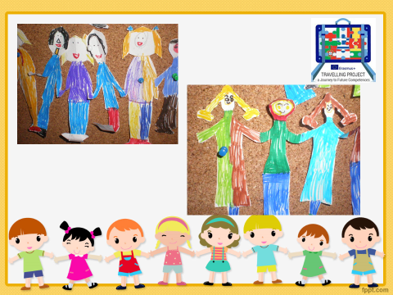

- IZSTĀDE “MŪSU SENČI UN KULTŪRAS MANTOJUMS”

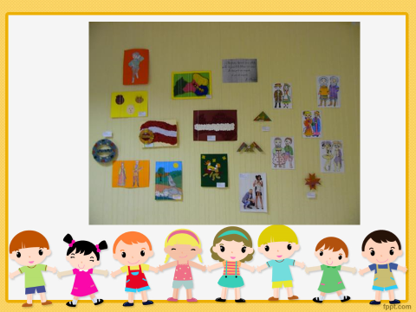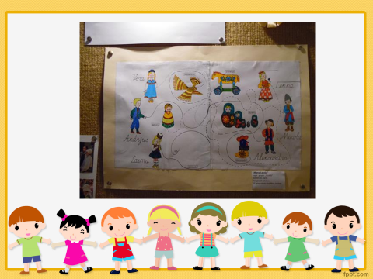

- DZEJOĻU UN PASAKU LASĪŠANA PAR DAUDZTAUTĪBU

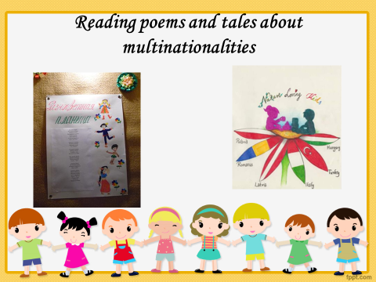

- TOLERANCES VEICINĀŠANAS AKTIVITĀTES PRET SVEŠVALODU KULTŪRĀM:

ITĀLIJAS NEDĒĻA

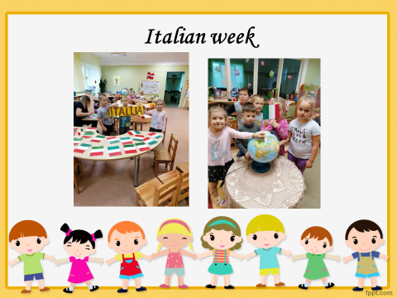

SPĀNIJAS NEDĒĻA
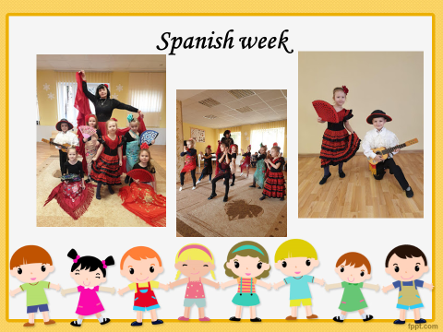

LIETUVAS NEDĒĻA
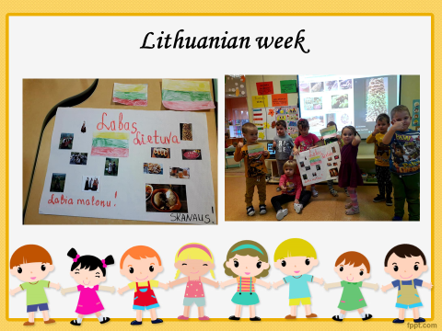

PIELIKUMI
1.-PERSONA DOLLS PROFILI
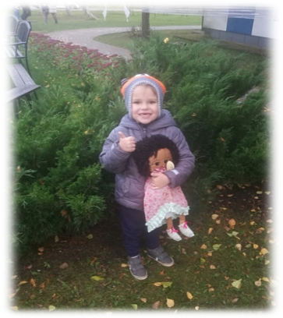
Latvijas leļļu profili: Emma, Līga, Jānis
Vārds: Emma
Vecums: 3 gadi
Ģimene: tēvs, māte un 2 gadus vecs brālis.
Kultūras fons: dzīvo Medumu ciematā kopā ar savu ģimeni: tēvs, māte un mazais brālis. Emmastēvs ir vietējais lauksaimnieks; māte ir ārzemju valodas skolotāja, Emmas brālis apmeklē pirmo gadu bērnudārzu īpašiem bērniem arredzes traucējumiem Emma dzīvo lielā un skaistā mājā ezera krastā Medumu ciematā. Pirms gada Emma ar ģimeni dzīvoja Daugavpils pilsētā, kur viņa un viņas brālis ir dzimuši. Emmas tēvs nopirka lielu saimniecību Medumu ciematā, un tāpēc visa ģimene nolēma pārcelties uz jaunu vietu.
Grūtības: maza meitene ar komunikācijas problēmām.
Patīk un nepatīk: viņai patīk dejot un dziedāt, viņai nepatīk cilvēki, kuri paaugstina viņu balsis, kliedz.
Bailes: viņa baidās no dažādiem trokšņiem, liela cilvēku skaita, runāt ar lielu cilvēku grupu.
Pašreizējā situācija: Emmai nav daudz draugu, jo viņai nesen ir ieradās Medumi un sāka apmeklēt jaunu bērnudārzu. Iepriekš viņa dzīvoja Daugavpilī. Emma cieš, jo jaunajā bērnudārzā bērni viņu nepieņem, jo viņa nerunā un nespēlējas ar bērniem un ir nedaudz emocionāli atrauta no bērniem un skolotājiem.
Nesenā vēsture: Kādu dienu Emma sāk raudāt un pasaka skolotājam, ka viņa nevēlas iet uz bērnudārzu, jo bērni ar viņu nespēlējas. Skolotājs zvana Emmas vecākiem labāk izprot situāciju. Viņa nāk uz bērnudārzu kopā ar tēvu, jo viņas mātes ir jāpieskata mazais brālis. Tēvs saka, ka Emma šādi rīkojas arī rotaļu laukumā, rotaļu istabā un vietās, kur tur atrodas ir daudz cilvēku. Arī tēvs paskaidro, ka Emmai pietrūkst veco draugu, jo viņi ilgojas pēc viņiem, visi palika iepriekšējā dzīvesvietā. Arī meitene jūtas skumja vai nomākta, jo viņu ģimenē ir mazais brālis. Vecāki ir ļoti aizņemti ar viņu. Pēc Emmas stāsta noklausīšanās skolotājs apskāva Emmu un uzaicina viņu un visus bērnus dziedāt jauku un klusu dziesmu par_draugiem.
https://twinspace.etwinning.net/files/collabspace/5/85/585/71585/files/b3fc471b.pdf

Vārds: Līga
Vecums: 6 gadi
Ģimene: tēvs, māte un vecmāmiņa.
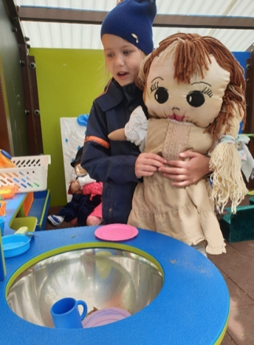
Fiziskās īpatnības: Līgai ir gaiša āda, gari, brūni un cirtaini mati, brūnas acis.
Kultūras fons: Līga ir dzimusi Latvijā. Viņas vecāki ir krievi. Valoda ģimenē ir krievu un latviešu. Līga un viņas ģimene dzīvo mazā ciematā valsts austrumos. Līgas tēvs un māte ir skolotāji vietējā skolā. Līga apmeklē pirmo klasi.
Grūtības: Līga ir mierīga, jautra meitene, bet viņai ir grūtības iegūt draugus; viņas vienīgā draudzene ir vecmāmiņa.
Patīk un nepatīk: viņai patīk dziedāt, spēlēt klavieres. Līgai patīk ēst arī saldumus ļoti daudz. Viņa vēlētos iemācīties dejot.
Bailes: Līga baidās parādīt, ka viņai ir laba balss un viņa prot spēlēt klavieres. Viņa ir ļoti kautrīga. Viņa baidās, ka cilvēki par viņu pasmiesies. Viņa vēlas mācīties dejot, bet to nezina neviens, izņemot vecmāmiņu.
Pašreizējā situācija: Līga savā klasē nespēlējas un nesazinās ar bērniem, baidās atbildēt uz skolotāja jautājumiem vai runāt.
Nesenā vēsture: Līga ir ļoti kautrīga meitene. Skolotājs redz problēmu un mēģina izveidot situācijas dienas laikā skolā, kad Līga varētu sevi parādīt. Arī vecāki cenšas palīdzēt meitai. Līga mājās ir ļoti komunikabla un drosmīga, un tikai tad, kad Līga ir ārpus viņa komforta zonas, viņa kļūst kautrīga un izolēta. Skolotāju un vecāku sadarbība varētu palīdzēt, lai atrisinātu šo problēmu.
http://zalaabelite.lv/Media/Default/Page/LIGA.pdf

Vārds: Jānis
Vecums: 4 gadi
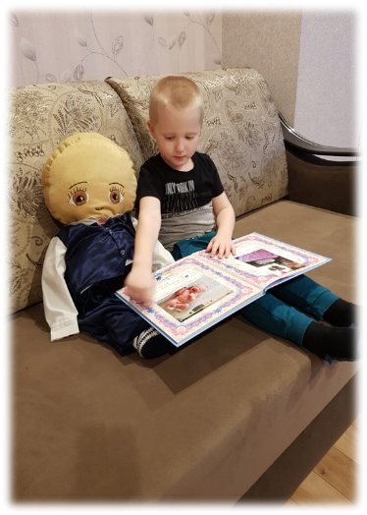
Ģimene: tēvs, māte un divas 4 gadus vecas dvīņu māsas.
Kultūras fons: dzīvo Daugavpils pilsētākopā ar ģimeni: tēvu, māti un diviem dvīņu māsām. Jāņa tēvs strādā par šoferi; māteir mājsaimniece. Jānis un viņa māsas pirmo gadu apmeklēvispārējās izglītības pirmsskolas izglītības iestādi. Jānis ar ģimeni no Anglijas uz Latviju pārcēlās pirms pusgada un tagad dzīvoparastā dzīvoklī Daugavpils pilsētas centrā. Jānis un viņa māsas ir dzimuši Anglijā, bet3 gadus vēlāk viņu vecāki nolēma atgriezties dzimtenē. Valoda ģimene ir latviešu.
Grūtības: zēnam ir verbālas komunikācijas problēmas, viņš nerunā.
Patīk un nepatīk: viņam patīk spēlēt ar rotaļu automašīnām; viņam nepatīk, kad tur ir daudz apkārtējo cilvēku un troksnis.
Bailes: viņš baidās no jauniem cilvēkiem, cilvēkiem, kas runā ar viņu, no dažādiem skaļiem trokšņiem.
Pašreizējā situācija: Jānis nespēlē un nesazinās ar bērniem savā grupā, bērnudārzā un pat ar savām māsām; viņam nav draugu un viņš ir ļoti izolēts.
Nesenā vēsture: Kad Jānis ir neapmierināts vai vēlas kaut ko pateikt, viņš ļoti skaļi kliedz. Kādu dienu viņš sāka mežonīgi kliegt. Skolotājs nevarēja saprast, kāpēc zēns ir tāds neapmierināts. Izrādās, ka zēns pazaudēja savu mazo rotaļu mašīnu. Diemžēl, pastāstīt citiem, kas notika, viņš nevarēja. Skolotājs meklēja ilgi, bet nevarēja atrast rotaļu mašinīti. Negaidīti grupas bērni paņēma visas rotaļlietas un uzdāvināja Jānim. Jānis pārstāja kliegt un pasmaidīja.
http://zalaabelite.lv/Media/Default/Page/J%C4%80NIS.pdf

Spānijas leļļu profili: Violeta, Ramons, Ivans
Vārds: Violeta
Ģimene: viņa ir vienīgais bērns ģimenē. Viņa agrāk dzīvoja Almerijā kopā ar saviem vecākiem, bet viņas tēvam bija jāatgriežas savā valstī, jo viņš nevarēja atrast darbu Spānijā. Violeta palika viena ar savumāti, kuru sauc Marija Doloress, un kura strādā par frizieri.
Kultūras fons: Violeta ir dzimusi Almerijā. Viņas māte ir spāniete un tēvs no Zviedrijas, lai viņa var runāt spāņu un zviedru valodā, kā arī viņa mācās angļu skolā, tāpēc viņa var nedaudz runāt angliski.
Dzīvesvieta: Viņa dzīvo Almerijā kopā ar māti.
Patīk / nepatīk / grūtības: Violetas mīļākā krāsa ir violeta, tāpēc viņas guļamistaba ir nokrāsota violetā krāsā. Viņai patīk Deivida Bisbala dziesmas. Viņa nepatīk sportot, viņa dod priekšroku televizora skatīšanai vai skaistu bilžu zīmēšanai, viņa ļoti labi prot zīmēt. Violetai patīk dejot, un viņai ir dejas klases divas reizes nedēļā privātskolā.
Ēdiens: Violeta mīl ēst saldu ēdienu,piemēram, kūkas un īpaši šokolādes. Dažreiz viņai ir neizdodaskontrolēt sevi, kad viņa ēd šokolādes, viņa nevar apstāties. Ja ir šokolādes, kūkas un citi saldumi, viņa gribētu apēst tos visus.
Bailes: Viņa jūtas ļoti noraizējusies, jo viņas tētis ir ļoti tālu prom, un viņa baidās, ka viņš var aizmirst viņu un viņas māti. Viņa arī baidās, jo daži viņas klasesbiedri ir nežēlīgi, jo viņi apsaukā Violetu, nespēlē ar viņu vai neiekļauj viņu komandās.
Fiziskās īpatnības: Violetai ir 4 gadi, viņai ir gari brūni mati un brūnas acis. Viņai ir liekais svars un meitene ir daudz garāka par pārējiem bērniem.
Nesenā vēsture: Violeta ir ļoti sarūgtināta par tēva aiziešanu, viņai ļoti pietrūkst tēva, agrāk viņi kopā ar viņu spēlēja kārtis un šahu, viņi mēdza braukt ar velosipēdiem un makšķerēt Cabo de Gata. Lai arī Violeta ir ļoti laba skolniece, kārtīga, uzmanīga, atbildīga un ļoti labi mācās, viņas skolotāja pamanīja, ka pēdējā laikā viņa jūtas apjukusi un atrodas it kā nesaprašanā. Viņas vecāki rūpējās par meiteni un seko viņas veselībai. Pēc tēva aiziešanas viņa ir tik skumja, ka var nomierināties tikai apēdot saldumus, hamburgerus, virtuļus, kūkas. Šī iemesla dēļ viņa ir liekais svars.Skolā meitene cieš no bulinga ārēja (fiziskā) izskata dēļ. Bērni viņu sauc par "Gorditu" (“Resnīte”) un saka, ka viņa nevar skriet ar viņiem vai lēkt. Šī iemesla dēļ daži bērni par viņu ļoti bieži smejas, viņi izjūt to ikdienā arvien biežāk un biežāk. Daži klasesbiedri nežēlīgi sauc viņu par Resnīti, atsakoties un spēlējot neiekļauj viņu savās komandās. Meitene jutās vientuļi un izolēti. Šī situācija Violetai izraisa satraukumu, tāpēc viņa cenšas nomierināties, ēdot daudz pārtikas. Pēdējā laikā meitene sāka domāt, ka bērni pārtrauks viņu apsaukt, ja viņa būs slaidāka. Sakarā ar to viņa pārtrauca ēst. Pusdienas laikā skolā skolotāju palīgi ievēroja, ka viņa vienkārši ēd maizi un ūdeni. Ja kāds viņai jautā par ēdienu vai mēģina to piespiest viņu paēst, Violeta sāk raudāt un atsakās runāt. Pagājušajā nedēļā deju nodarbību laikā viņa noģība, jo viņa neēda visas dienas laikā. Deju skolotājai bija jādodas viņai līdzi pie ārsta. Tagad viņai ir jāapmeklē psihologs un jādzer dažas tabletes, un viņas vecāki ir patiesi noraizējušies par šo situāciju.

Vārds: Ramons
Ģimene: Viņa ģimene šobrīd neatrodas Spānijā. Viņam ir 8 brāļi un māsas, kas dzīvo kopā ar vecākiem Senegālā. Ramons tikko ieradās Spānijā, un viņš ir jauns skolā.
Kultūras fons: Ramons ir dzimis Senegālā un viņš ir veicis garu ceļojumu no savas valsts uz Spāniju. Viņš ir šķērsojis tuksnesi un pēc tam Vidusjūru ar laivu. Viņš ir ceļojis kopā ar citiem imigrantiem no savas valsts, bet ne kopā ar ģimeni. Viņš neprot runāt spāniski labi, un viņam ir problēmas sazināties, bet viņš saprot gandrīz visu, un viņš viņu ļoti interesē mācības, viņš atkārto katru klausāmo vārdu. Viņš nepaņēma līdzi bagāžu, tāpēc viņam nav citu drēbju,izņemotto drēbju, kuru viņš ir uzvilcis.
Dzīvesvieta: Ramons dzīvo internātskolā kopā ar citiem bērniem, kuriem nav ģimenes. Internātskolā vislabākais ir tas, ka ir daudz garšīgu ēdienu un daži pieaugušie cilvēki, kuri patiešām mīl viņu un atvieglo viņa dzīvi.
Patīk / nepatīk / grūtības: Lai gan viņš neprot labi runāt spāniski, viņam patīk iet skolā un būt klasē kopā ar citiem bērniem. Viņam patīk darīt visas skolas aktivitātes, un viņš vēlas mācītieslasīt un rakstīt, lai viņš varētu nosūtīt vēstules uz savu māju. Jo viņa komunikācijas problēmas ir iemesls, kāpēc rotaļu laukumā viņš dažreiz jūtas vientuļš unviņam nav draugu, ar kuriem spēlēt. Viņam kļūst ļoti skumji, kad daži zēni un meitenes nevēlas spēlētar viņu, jo viņam ir ļoti tumša āda (tā ir brūna) un melni cirtaini mati.
Ēdiens: Ramons mīl ēst sviestmaizes un hamburgerus, viņam patīk arī šokolāde, piena kokteiļi un visu veidu augļi. Viņš parasti pusdieno skolā, un viņš vienmēr ir pirmais, kas ir paēdis.
Bailes: Viņam ir bail palikt vienam, viņam vienmēr patīk, ja kāds ir tuvumā, pat ja viņš nerunā un viņš vienmēr guļ ar savu rotaļu lācīti. Šis rotaļu lācis bija pirmais, ko viņam iedeva, kadviņš ieradās Almerijā. Tomēr viņam ir kauns, ka klasesbiedri par to zina.
Fiziskās īpatnības: Ramonam ir 6 gadi, viņam ir ļoti tumša āda (tā ir brūna) unmelni cirtaini mati. Viņš ir garākais klasē, un viņš ir arī patiešām slaids. Viņš neatveda sev līdzi bagāžu, tāpēc viņam nebija citu drēbju, kuras viņš varētu uzvilkt. Viņam jāizmanto apģērbs, kurā cilvēki internātā viņam aizdod.
Nesenā vēsture: Ramons devās uz Almeriju, jo gribēja palīdzēt savai nabadzīgajai ģimenei, bet šeit viņš saprata, ka ir pārāk jauns, lai strādātu, viņa ģimene neko nezina par viņu un ir noraizējusies.Viņam visu ļoti pietrūkst. Viņš vēlētos, lai būtu mobilais telefons, lai varētu piezvanīt viņa ģimenei.

Vārds: Ivans
Ģimene: Viņš dzīvo kopā ar vecākiem un savu jaunāko māsu Rakelu, kura vēl ir zīdainis un pat nav viena gadu vecumā.
Kultūras fons: Ivānam ir 3 gadi un viņš tikko uzsācis skolu. Viņš nerunādaudz, bet dažreiz viņš saka dažus vārdus (nē, ūdens, es, mama). Viņa ģimene ir tipiska spāņu ģimene ar diviem 30 gadu veciem vecākiem 2 bērniem. Viņa tētis ir fizioterapeits ". Viņš masē cilvēkus, kuriem sāp mugura, rokas vai kājas. Viņa mamma strādā bērnudārzā. Visa viņa ģimene ir no Almerijas.
Dzīvesvieta: Viņa māja atrodas netālu no skolas. Viņš ar ģimeni dzīvo lielā vienstāvu mājā.
Patīk / nepatīk / grūtības: Viņam patīk spēlētiesviņa rotaļlietu tabletē vai ar automašīnām, braukt ar riteni un spēlēties ar plastilīnu. Viņam patīk arī skatīties multfilmas, TV, iet peldēties baseinā un skatīties grāmatu bildes ar dažādiem stāstiem par dzīvniekiem. Zēnam arī patīk pasūtīt savas lelles, gabalus, mazus gumijas dzīvniekus…Skolā viņš ir ļotilabi strādā ar cipariem un burtiem. Viņam patīk arī angļu valodas stundas. Bet viņam nepatīk gleznot, zīmēt, sēdēt vai klausīties draugus stundās. Ivans nepatīk skaļi trokšņi vai jaunas lietas. Viņam nepatīk ievērot klases noteikumus. Ivans mīl atpūsties, kamēr tētis viņam veic ļoti maigu masāžu visā ķermenī.
Ēdiens: Ivans ir pārtikas čempions. Viņam patīk ēst visu, un tas ir kāpēc viņš ir ļoti spēcīgs. Viņš jau brokastīs skolā pats paņem jogurtu, sviestmaizes un cepumus un ēd to visu viens pats.
Bailes: Viņu biedē skaļas skaņas un trokšņi, ko viņš nezina, no kurienes tie nāk. Izmaiņas un pārsteigumi viņu nervozē. Kad viņš kļūst nervozs, viņam vajag veikt dažas patiešām ātras kustības. Ivanam patīk ļoti ātri kustināt rokas uz augšu un uz leju.
Fiziskās īpatnības: Ivānam ir 3 gadi. Viņš ir skaists zēns, kuram ir blondi mati un zilas acis, viņa āda ir ļoti gaiša, pat bāla. Viņš nav pārāk garš un šķiet vājš. Viņš var ļoti ātri skriet, bet dažreiz viņam ir vajadzīga palīdzība, kad viņam jāiziet ārāklasē.
Nesenā vēsture: Kad Ivans bija jaunāks, viņš bija kopā ar māmiņu savā bērnudārzā. Tagad viņa māsa tur ierodas un Ivanam jāiet uz jauno skolu. Viņš guļ viens savā istabā, bet dažreiz, kad viņa jaunākā māsa raud, Ivans pamostas un sāk raudāt arī. Tad atnāk tētis un noliek viņu uz lielās gultas, līdz viņš nomierinās, pēc tam tētis viņu pavada uz savu istabu. Viņš vienmēr guļ ar Pepo, kurš ir viņa mīļākā lelle, un viņš ņem to līdzi visur. Ivans nepievērš uzmanību skolotājam, klasesbiedriem un aktivitātēm klasē. Viņam jau iepriekš zina, kas notiks tālāk. Tātad, apskatot skolotāja piedāvātas bildes, viņš var zināt, ko darīt. Klases noteikumi ir arī attēloti bildēs, tāpēc Ivans un visi klases bērni var uzzināt, kad ir laiks kaut kādai darbībai, piemēram, sižeta klausīšanās, spēlēšanās, roku pacelšana, gleznošana utt.
Vārds: Pako
Ģimene: Zēns dzīvo kopā ar vecākiem un brāli jaunājā mājā. Agrāk visa ģimene dzīvoja Rioha, Pako dod priekšroku šai vietai, kur viņa vectēvs joprojām dzīvo. Viņa tēvs ir zemnieks, kurš audzē apelsīnus Riohā un viņa māte ir pavāre, kas strādā restorānā Almerijā.
Kultūras fons: Pako ir 4 gadus vecs. Viņš ir dzimis Riohā, mazā ciematā netālu no Almerijas. Viņa tēvs ir spānis, bet viņa māte ir no Argentīnas, kur dzīvo viņa vecvecāki. Viņš izmanto skype, zvanot viņiem divas vai trīs reizes nedēļā. Zēns runā spāņu valodā un viņš sāka mācīties angļu valodu jaunajā skolā.
Dzīvesvieta: Pako ģimene pirms dažiem mēnešiem pārcēlās uz jaunu māju Almerijā. Tā ir liela vienstāvu māja, kurā nav kāpņu, bet ir lielas telpas un plaši gaiteņi, tāpēc viņš var pats pārvietoties ar savu ratiņkrēslu. Zēnam nav jādalās ar savu guļamistabu, jo viņam ir sava istaba.
Patīk/nepatīk /grūtības: Pako skolā ir ļoti laimīgs, jo viņam patīk mācīties jaunas lietas, un viņam ir daudz skaistu grāmatu, mīklu un rotaļlietu, ar ko zēnam patīk spēlēt. Viņam īpaši patīk aktivitātes ar darblapām krāsošanai un saskaņošanai. Pako bieži ir skumjš, jo skolā viņš ir jauniņais un viņam nav daudz draugu. Viņam patīk basketbols, pat ja viņš nevar spēlēt, kā arī zēns mīl skatīties televizorā "Ķepu patruļu". Trīs reizes nedēļā viņš dodas peldēties, viņam ļoti patīk veikt šīs fiziskās aktivitātes.
Ēdiens, kas garšo, negaršo: Zēns mīl apelsīnus, kurus audzē viņa tētis, un viņam parasti ļoti garšo ēdiens, ko gatavo viņa mamma, viss ir garšīgi! Viņš īpaši mīl augļus un dārzeņus. Pako ēd daudz, tāpēc viņš ir ļoti spēcīgs un vesels zēns.
Bailes: Viņš baidās no monstriem un kravas automašīnām. Ārsti un medmāsas liek viņam justies nobijies, un viņam ļoti nepatīk iet slimnīcā.
Fiziskās īpatnības: Pako ir 4 gadus vecs, viņam ir tumši īsi mati un melnas acis. Viņš ir garš un slaids. Viņam ir spēcīgas rokas, bet viņš nevar kustināt kājas, tāpēc nevar staigāt vai skriet. Viņam vajag pārvietoties ratiņkrēslā unviņš nevar izmantot tos pašus rakstāmgaldu un krēslus kā viņa biedri klasē.
Nesenā vēsture: Pako ģimene pārcēlās uz Almeriju mātes darba dēļ. Viņam bija jāmainā skolā, un viņš jūtas viemtuļš. Viņa klasesbiedri ir šokēti par viņa ratiņkrēslu, baidās no tā. Katru nedēļas nogali viņš dodas uz Riohas ciematu, kur viņš agrāk dzīvoja. Tur viņš satiek savu vecmāmiņu, māsīcas un draugus. Viņam visa tā pietrūkst.

Vārds: María del Mar
Ģimene: Meitene dzīvo kopā ar māti un mātes draugu. Viņa ir vienīgais bērns ģimenē. Viņas vecāki izšķīrās pirms 3 mēnešiem.
Kultūras fons: Marija del Mar ir dzimusi Almerijā. Viņas vecāki ir spāņi. Meitene runā spāņu valodā un studē angļu valodu skolā, tāpēc viņa var runāt nedaudz angliski.
Dzīvesvieta: Viņa dzīvo Almerijā dzīvoklī netālu no skolas.
Patīk / nepatīk / grūtības: Marija del Mar ļoti mīl zīmēt un viņai patīk radīt jaunas lietas. Naktī viņa pieceļas, lai izdomātu stāstus un krāsotu. Viņai nepatīk rakstīt. Viņai stundā ir garlaicīgi, kad skolotājs kaut ko skaidro. Viņa dod priekšroku zīmēšanai, nevis skolotāja klausīšanai. Kad viņas skolotāja vai māte piespiež viņurakstīt un pildīt mājas darbus viņai ir skumji. Ir kaut kas, kas viņai liek dusmoties, piemēram, kad pieaugušie viņu rāj un kad klasesbiedri par viņu smējās. Kļūdoties, viņas garastāvolis uzreiz tiek bojāts.
Ēdiens: Maria del Mar mīl šokolādi un makaronus, īpaši ar tomātu mērci un sieru. Viņai negaršo burkāni, salāti un zivis.
Bailes: Viņa baidās no tumsas, spēcīgiem trokšņiem un lapsenēm.
Fiziskās īpatnības: Marija del Mar ir 7 gadus veca, viņai ir cirtaini gari tumši mati un brūnas acis. Viņa ir garāka nekā daudzi viņas klases bērni.
Nesenā vēsture: Viņa jūtas vientuļi, kopš meitenes vecāki izšķīrās. Viņa domā, ka neviens nepievērš viņai uzmanību. Viņa agrāk gulēja viena savā guļamistabā, bet tagad pamostas un iet katru vakaru mātes gultā. Viņas vectēvs nomira pirms 2 mēnešiem, un visi ģimenes locekļi ir ļoti skumji. Viņa katru dienu vakarā dodas apciemot vecmāmiņu ar mammu, lai viņai palīdzētu.

Itālijas leļļu profili: Ugo,Ulla,
Vārds: Ugo
Ģimene: Tēvs, māte, divi brāļi un viena māsa.
Kultūras fons: Ģimenes dzīve ir diezgan pieticīgs. Viņa tēvs pirms dažiem gadiem pārcēlās no Portugāles uz Itāliju un pēdējā gadā atveda arī savu ģimeni. Viņa māte laiku pa laikam strādā par apkopēju.
Dzīvesvieta:Dzīvo dzīvoklī netālu no skolas.
Patīk/nepatīk/grūtības:Ugo ļoti patīk spēlēt uz tēva planšetdatora. Viņš vēl nezina itāļu valodu, un uzskata, ka nevar spēlēt kopā ar citiem bērniem. Viņam nepatīk iet skolā, un viņš vēlētos katru dienu palikt mājās ar savu māmiņu. Viņam nepatīk zīmēt, bet viņam ļoti patīk spēlēt futbolu un skatīties spēles televīzijā.
Ēdiens: Ugo ļoti garšo čipsi un kola. Viņam nepatīk dārzeņi, un viņš arī nevēlas tos nobaudīt.
Bailes: Zēns baidās iet uz skolu Itālijā, kur viņš nevar runāt ar pārējiem bērniem.
Fiziskās īpatnības: Ugo ir tumši brūns ar īsiem un cirtainiem matiem, viņam ir olīvas krāsas āda un melnas acis.
Nesenā vēsture: Kad viņš ieradās Itālijā, viņš ļoti ilgojas pēc Portugāles, pēc saviem draugiem un vecvecākiem, viņš pārdzīvoja, ka viņš var uzturēt kontaktus ar viņiem tikai pa telefonu. Pēc dažiem mēnešiem viņš sāka iekļauties sociālajā kontekstā.

Vārds: Ulla
Ģimene: tēvs, māte un Ulla
Kultūras fons: Ģimenes ir laba, izglītotā, ksut arī nav sociāli labi integrēta.
Dzīvesvieta: Agrāk dzīvoja Zviedrijā lauku mājā, kur strādāja viņas tēvs. Viņas tēvspārcēlās uz dzīvi Itālijā.
Patīk/nepatīk/grūtības: Viņai patīk zīmēt, īpaši jūru. Viņai patīk gatavot kopā ar viņas māti, it īpaši kotletes.
Ēdiens: kotletes
Bailes:Baidās iet skolā, ,īpaši iziet skolas rotaļlaukumā, jo viņa baidās nokrist un tikt stumta.
Fiziskās īpatnības: Ulla ir blondīne ar gariem matiem un zilām acīm.
Nesenā vēsture:viņa tagad sāka iet uz skolu, viņa nerunā itāļu valodā, un tāpēc daži skolasbiedri sāka ķircināt viņu. Viņa ir bēdīga un bieži raud arī tāpēc, ka nav pieradusi būt kopā ar bērniem.

Francijas leļļu profili: Inesa, Jonas, Filips

Vārds: Inesa, meitene
Gadi: 7 gadi
Ģimene: Viņai nav brāļa vai māsas. Viņa dzīvo kopā ar māti un tēti. Viņa visu laiku palīdz mātei. Tā kā viņiem ir maz naudas, viņas māte dažreiz šuj viņas drēbes vai viņa valkā drēbes, kuras dāvina cilvēki. Dažreiz citi bērni par viņu smejas, jo viņa neapģērbjas tāpat kā viņi. Viņa jūtas savādāka, nekā citi, tāpēc ir ļoti kautrīga.
Kultūras fons: Viņa runā franču un portugāļu valodā, jo viņas tēvs ir portugālis. Viņas māte strādā par apkopēju. Viņas tēvs nestrādā, jo viņš nerunā labi franču valodā.
Dzīvesvieta: Viņa dzīvo Aviņonā, mobilajā mājā .
Patīk / nepatīk / grūtības: Viņai mājās patīk lasīt un spēlēties ar lellēm. Viņai patīk puķes un palikt ārā un sapņot. Skolā viņa ir ļoti apzinīga, un viņa ļoti labi klausās savu skolotāju. Viņa strādā ļoti labi. Dažreiz citi viņu noraida, jo viņi domā, ka viņa ir pārāk prātīga. Viņai patīk iet skolā, bet nesen viņai bija jāsāk valkāt brilles, un citi par viņu smejas. Tas viņu sarūgtina. Viņai ir draugs, ar kuru viņa visu laiku spēlē.
Viņai patīk būt kopā ar māsīcām un spēlēties ar viņiem. Viņi dzīvo lielā mājā. Inesa vēlas, lai viņai arī būtu tāda māja kā viņiem, un viņa vēlētos dzīvot kopā ar viņiem. Viņai patīk redzēt arī vecvecāku. Viņa viņus redz nebieži, jo viņi dzīvo Portugālē.
Ēdiens: Viņa ēd visus siera veidus.
Bailes: viņa baidās palikt viena, kad viņas draudzenes nav skolā. Viņa arī baidās nejauši salauzt savas klases vai citus priekšmetus, jo tas maksā daudz, un viņas vecākiem nav daudz naudas.
Fiziskās īpatnības: viņai ir brūni mati un brūnas acis.
Nesenā vēsture: Viņai ir grūtības runāt ar citiem, bet viņa vēlas to darīt, jo vēlas, lai citi pārstātu smieties par viņu.

Vārds: Jonas, zēns
Gadi: 7 gadi
Ģimene: Zēnam ir maza māsa Dafne, kurai ir 3 gadi, un vecākais brālis Toms, kuram ir 13. Tēva mājās viņš dala savu istabu ar māsu.
Kultūras fons: viņš runā franču un krievu valodā, jo viņa vecāku tēvs ir krievs. Viņi agrāk dzīvoja Krievijā, bet kopš dažām nedēļām viņi ierodas Francijā, jo viņa vectēvs ir ļoti slims un viņam jāpalīdz. Zēna māte nestrādā, lai varētu rūpēties par bērniem. Viņa tēvs strādā rūpnīcā netālu no mājas.
Dzīvesvieta: Viņš dzīvo Bagnols sur Cèze. Viņa vecāki ir šķīrušies, un tas viņu sarūgtina. Tāpēc viņš nedēļu dzīvo mājā kopā ar māti un patēvu, bet otru nedēļu - dzīvoklī ar tēvu.
Patīk / nepatīk / grūtības: Mājās viņam patīk spēlēt videospēles un planšetdatoru. Viņam patīk spēlēt ārā, celtniecības spēles un playmobil. Skolā viņam patīk matemātika un sports, kas viņu iepriecina. Bet dažreiz viņam to ir grūti piedalīties sporta aktivitātēs, jo viņam ir liekais svars. Viņam ir grūti lasīt, koncentrēties uz kādu darbību un sociālajām attiecībām. Zēnam pasliktinās garastāvoklis, kad viņš zaudē spēli, kad bērni par viņu smejas un kad viņš pieļauj kļūdas.
Ēdiens: Viņa iecienītākais ēdiens ir makaroni, frī kartupeļi un kūkas. Bet viņam nepatīk dārzeņi.
Bailes: Viņš baidās no tumsas.
Fiziskās īpatnības: Viņam ir gaiši mati un zilas acis. Viņš ir garākais zēns savā klasē.
Nesenā vēsture: Jonasam patīk tādi svētki kā Lieldienas vai Ziemassvētki. Viņš arī mīl svinēt savu dzimšanas dienu. Bet tagad to izdarīt būs grūti, jo viņa vecāki ir šķīrušies, un viņš nevarēja svinēt savu dzimšanas dienu kopā ar abiem.
Tātad bērni, kā mēs varam palīdzēt Jonasam svinēt savu dzimšanas dienu kā parasti?

Vārds:Filips, zēns
Vecums: 5 gadi
Kultūras fons: Filipam ir 5 gadi, un viņš tikko ieradies Itālijā. Viņš nezina mūsu skolu, un, kad viņš ieradās, viņš raudāja un gribēja atgriezties mājās.
Nesenā vēsture:Kādu dienu Filips ir īpaši skumjš, un viņš vēlētos palikt pie sava labākā drauga Kevina, kurš dzīvo Francijā, Lambeskā. Kevins ar viņu bija ļoti mīlīgs, jo viņš vienmēr viņam palīdz un, kad viņš bija noskumis, Kevins vienmēr atrada kaut ko interesantu un jautru, ko darīt.
Kā mēs varam palīdzēt Filipam? Ko jūs darāt, kad jums ir skumji? Vai ir kāds, kas jums palīdz?
Piemēram:
Neuztraucieties, Filips! Pat tad, kad es sāku nākt uz skolu, es raudāju, bet tad es redzēju, ka skolā jūs varat darīt daudzas lietas!
Vai esat redzējuši skaisto dārzu, kas mums ir? Vai jums patīk iet šūpolēs?
Mēs uzzīmēsim jums jauku attēlu, ko paņemt mājās.

Lietuvas leļļu profili: Lilija, Etāns,Aretė
Vārds: Lilija
Ģimene: dzīvo kopā ar savu tēvu un māti. Ir divas māsas.
Kultūras fons: Lilija ir dzimusi Lietuvā. Viņas mamma un tētis ir lietuvieši. Ģimenē viņi runā lietuviski.
Patīk / atšķirības: patīk mierīgas spēles, bet aktīvi spēlē ar labiem draugiem. Viņai patīk arī šķirstīt grāmatas un lasīt pasakas. Nepatīk runāt pūļa priekšā. Nepatīk uzmanība, bet patīk strādāt, paliekot neredzētai, jo viņa ir kautrīga.
Mīļākais ēdiens: patīk ēst makaronus, zivis, biezeni, zupas, saldējumu. Nepatīk - tomāti, biezputras.
Bailes: baidās no tumsas, uztraucas par to, ka nav draugu.
Fiziskās īpatnības: Viņai tagad ir 4 gadi, gaiši mati, zaļas acis. Valkā brilles.
Nesenā vēsture: Lilijai patīk spēlēties ar draugiem, bet tikai ar tiem, kurus viņa labi pazīst. Kad viņa nepazīst nevienu grupā, viņa neuzdrošinās tuvoties un runāt ar viņiem, tāpēc jūtas ļoti vientuļa. Lilija vēlas iegūt draugus un spēlēt ar citiem, bet nav pietiekami drosmīga.
Kā jūs iegūstat draugus? Ko jūs ieteiktu Lilijai?

Vārds: Etāns
Ģimene: dzīvo kopā ar savu tēvu un māti. Ir vecākais brālis.
Kultūras fons: Etāns ir dzimis Lietuvā. Viņa vecāki ir lietuvieši. Viņi savā starpā runā lietuviski.
Patīk / atšķirības: patīk būt kopā ar draugiem, spēlēt aktīvas spēles, skriet, palīdzēt pieaugušajiem. Patīk daudz ēst. Nepatīk, ka par viņu pasmejas. Nepatīk galda spēles, izglītojošas aktivitātes, kas tiek veiktas uz galda vai pie galda.
Mīļākais ēdiens: patīk ēdieni no gaļas, saldumi. Nepatīk - biezpiens, makaroni.
Bailes: bailes no kukaiņiem, būt vienai.
Fiziskās īpatnības: tagad viņam ir 5 gadi, tumši mati, brūnas acis. Viņš ir smagas miesas būves.
Nesenā vēsture:Etānam ļoti patīk skriet, bet, skrienot, viņš bieži apiet draugus vai priekšmetus un nokrīt. Etāns ļoti vēlas iegūt draugus, bet dažreiz viņš pārāk spēcīgi izrāda savas emocijas un nodara pāri draugiem, dažreiz - bez nodoma. Draugi izvairās no Etāna, jo baidās, ka viņš viņus ievainos, un viņi arī smejas par viņu aptaukošanās dēļ. Tad Etānam ir jūtas slikti, jo viņš ir neveikls savas aptaukošanās dēļ.
Vārds: Aretė
Ģimene: dzīvo kopā ar vecākiem. Viņa ir vienīgais bērns ģimenē.
Kultūras fons: Aretė ir dzimusi Lietuvā. Viņas māte ir krieviete, tēvs - lietuvietis. Savā starpā viņi runā lietuviski. Viņas krievu vecvecāki dzīvo netālu. Viņa pavada daudz laika sarunājoties ar vecvecākiem krievu valodā.
Patīk / atšķirības: Meitenei patīk zīmēt. Patīk spēlēt ar savu kaķi. Viņai patīk pavadīt laiku kopā ar vecvecākiem. Izvairās no trokšņiem un noteikumiem. Ir grūtības saprast vispārējos uzdevumus. Nepatīk būt kopā ar daudziem cilvēkiem. Jutīgi reaģē uz neveiksmēm.
Mīļākais ēdiens: patīk augļi, salāti, maizītes, saldumi. Nepatīk - rozīnes, zivis.
Bailes: Arēte baidās kļūdīties. Viņa baidās, ka viņas ģimene uzzinās. Viņa ļoti baidās zaudēt savus tuvos.
Fiziskās īpatnības: viņai tagad ir 6 gadi. Viņai ir brūni mati, gaiši zilas acis. Viņa ir izskatās jaunāka par vienaudžiem.
Nesenā vēsture: bērni saņēma uzdevumu un sāka strādāt. Arēte nedzirdēja uzdevumu un baidījās pajautāt vēlreiz skolotājam . Viņa to izdarīja citādi - nepareizi. Zēns, kurš sēdēja netālu, sacīja: "Ko tu izdarīji?" Tagad nobijusies, viņa baidās parādīt savu darbu. Viņa to slēpj.
PERSONA DOLL STĀSTI
Emmas stāsts
Bija agrs rīts. Bērni pulcējās bērnudārza zālē, lai noskatītos teātra izrādi. Visapkārt bija ļoti skaļi un trokšņaini. Bērni visu laiku runāja. Es jutos nobijusies, jo zālē bija bērni no dažādām grupām. Es viņus nepazinu. Es jutos ļoti satraukta. Es negribēju neko skatīties. Es gribēju doties mājās pie savas māmiņas un apskaut viņu, bet mūsu skolotāja teica, ka visi mūsu grupas bērni dziedās apsveikuma dziesmu. Es nezināju dziesmas vārdus! Apkārt bija ļoti skaļi. Es sāku raudāt. Mūsu skolotājs man jautāja, kas notika. Es klusēju. Es gribēju ieraudzīt savu māmiņu!
• Kā jūs domājat, kāpēc Emma jūtas un uzvedas šādi?
• Ko jūs varētu darīt, lai viņa justos labāk?
• Kā jūs varētu viņu iedrošināt?
Līgas stāsts
Tā bija parasta diena manā bērnudārzā. Bērni spēlējās, bet es lasīju grāmatu. Pēkšņi ieradās mūzikas skolotājs un jautāja bērniem: "Kurš vēlas iemācīties dejot?" Daži grupas bērni bija ļoti satraukti un iepriecināti! Es arī gribēju iet dejot. Tas bija mans sapnis - iemācīties dejot. Bet es pārāk baidījos to pateikt savam skolotājam. Es neko neteicu.
Tad mans skolotājs ieraudzīja, ka man ir pārāk skumji, un jautāja, vai es gribu iet dejot. Es gribēju pateikt “jā”, bet man bija bail. Skolotājs pierunāja mani iet paskatīties, kā citi bērni dejo. Es skatījos, bet neko nedarīju.
Atnākot mājās, es parādīju vecākiem to, ko redzēju. Es dejoju! Es biju tik priecīga darīt. Mani vecāki teica, ka man sanāk ļoti labi, bet es baidījos to parādīt citiem cilvēkiem.
- Kā mēs varam palīdzēt Līgai justies ērtāk / nebūt tik kautrīgai?
- Kā mēs varam viņu iedrošināt?

Jāņa stāsts
Sveiki! Tas ir Jānis. Viņam patīk spēlēties ar mazām rotaļu mašīnām. Viņš vēlas iegūt jaunus draugus, bet viņam ir grūti runāt.
Bērni, nebaidieties! Jānis nevēlas kliegt. Diemžēl viņš nezina citu veidu, kā parādīt to, ko viņš vēlas.
Pašreizējā situācija: Jānis nespēlē un nesazinās ar bērniem savā grupā, bērnudārzā un pat ar savām māsām; viņam nav draugu un viņš ir ļoti izolēts.
Nesenā vēsture: Kad Jānis ir neapmierināts vai vēlas kaut ko pateikt, viņš ļoti skaļi kliedz. Kādu dienu viņš sāka mežonīgi kliegt. Skolotājs nevarēja saprast, kāpēc zēns ir tāds neapmierināts. Izrādās, ka zēns pazaudēja savu mazo rotaļu mašīnu. Diemžēl, pastāstīt citiem, kas notika, viņš nevarēja. Skolotājs meklēja ilgi, bet nevarēja atrast rotaļu mašīnīti. Negaidīti grupas bērni paņēma visas rotaļlietas un uzdāvināja Jānim. Jānis pārstāja kliegt un pasmaidīja.
• Kā jūs domājat, kāpēc Jānis jūtas un uzvedas šādi?
• Ko jūs varētu darīt, lai parādītu, ka vēlaties draudzēties ar Jāni?
• Kādus saziņas veidus varat piedāvāt Jānim?

Violetas stāsts: Violeta paliek mājās
Sveiki, es esmu Violeta, vai tu mani atceries? Man ir --- gadi, es dzīvoju mājā Almerijā, Spānijā. Manā guļamistabā visas sienas ir nokrāsotas violetā krāsā. Tā ir mana mīļākā krāsa un arī mans vārds. Es dzīvoju ar savu māti. Mans tēvs strādā Zviedrijā. Man viņa ļoti pietrūkst, jo tagad šajā ierobežojumu periodā viņš nevar atbraukt uz šejieni, un es arī nevaru braukt pie viņa.
Sākumā, kad tika teikts, ka mums nebūs skolas 2 nedēļas, es domāju, ka tas būs lieliski. Es biju ļoti laimīga, tā bija mana sapņu dzīve: es varēšu visu laiku palikt mājās, darīt lietas, kas man ļoti patīk, piemēram, skatīties televizoru vai spēlēt savā guļamistabā. Es iedomājos savu jauno dzīve .... es nekad nevilktu nost savu pižamu. Es pārvietotos no savas gultas uz dīvānu, no dīvāna uz grīdu, un no grīdas atkal uz manu gultu. Es pavadītu veselu dienu, zīmējot un dziedot.
Pirmās karantīnas dienas bija pasakainas. Noskatījos visas savas mīļākās mult episodes, un es nepildīju nevienu mājas darbu. Bet lietas sāka mainīties katru dienu. Drīz man bija apnicis skatīties televizoru, spēlēt savā istabā un nedarīt nekādus mājas darbus. Man pat man sāka pietrūkt skolas darba.
Pēc dažām nedēļām manā mājā es sāku skatīties pa logu un pamanīju jaunu lietas uz manas ielas. Es ieraudzīju lietas, kuras iepriekš nebiju redzējis: garš koks, mazi putni, kaķis, kas sēdēja uz žoga pretī manam logam, saule saullēktā un debesis saulrietā. Šajā brīdī es sapratu, ka es ļoti vēlos iziet ārā un pastaigāties.
Nav slikti būt mājās, man ir viss nepieciešamais un esmu kopā ar mammu, kura mani ļoti mīl un visu laiku pavada kopā ar mani. Bet man pietrūkst daudz ko. Man pietrūkst manas skolas un manu draugu. Es gribu apskaut savu skolotāju un parunāties ar ēdnīcas pavāru. Man pietrūkst fizkultūras stundu, kaut arī man patiešām nepatīk nodarboties ar fiziskām aktivitātēm. Es pat nolēmu, ka kad ierobežojumi tiks atcelti, es katru dienu nodarbošos ar kaut kādu sportu.
Tāpēc es uzrakstīju dažādu ktivitāšu sarakstu, kuras es darīšu, tiklīdz es varu iziet. Es teikšu sveiki visiem maniem kaimiņiem, es verēšu un klausīšos putnus, nodarbošos ar fiziskām aktivitātēm katru dienu ar draugiem lasīšu stāstus un pasakas, skolā centīšos maksimāli, iešu pastaigās pie jūras kopā ar savu ģimeni.
Tas ir atvērts saraksts, jo esmu pārliecināta, ka pievienošu vēl vairāk ideju.
- Ko jūs darīsiet pēc ierobežojumu atcelšanās?
- Kā jūs pavadāt laiku mājās?
- Vai tev ir garlaicīgi?
- Vai jums ir jautri mājās?
- Vai jums ir kāda ideja kā palīdzēt Violetai jūsties labāk tajās dienās, kad jāpaliek mājās?

Ramona stāsts
Ramons devās uz Almeriju, jo gribēja palīdzēt savai nabadzīgajai ģimenei, bet šeit viņš saprata, ka ir pārāk jauns, lai strādātu, viņa ģimene neko nezina par viņu un viņš ir noraizējies. Viņam ļoti pietrūkst viņu ģimenes. Viņš ļoti vēlētos, lai viņam būtu mobilais tālrunis, lai piezvanītu viņa ģimenei.
Viņš ir ceļo kopā ar citiem imigrantiem no savas valsts, bet ne kopā ar ģimeni. Viņa vecāki un viņa 8 brāļi un māsas ir palikuši Senegālā, tāpēc viņš dzīvo dzīvesvietā kopā ar citiem. Ceļojot, viņam nav bagāžas, tāpēc viņam nav gandrīz nekāda apģērba, ko viņš valkā, bet ieradoties vietā viņam dod citas drēbes. Viņš slikti zinā spāņu valodu, un viņam ir grūti sazināties, lai gan viņam patīk nākt uz skolu un būt klasē ar visiem bērniem. Viņam patīk nodarbības skolā un viņš ļoti vēlas iemācīties lasīt un rakstīt, lai viņš varētu nosūtīt vēstules uz mājām; Tāpēc viņš dažreiz jūtas vientuļi un viņam nav ar ko spēlēties, viņš arī kļūst ļoti skumjš, jo daži zēni un meitenes nevēlas ar viņu spēlēties, jo viņa āda ir ļoti tumša (brūna), un mati ir melni un sprogaini.
Viņam ir ļoti žēl, jo viņš nevar būt kopā ar ģimeni, kaut arī viņa tagadējā dzīvesvietā prêt viņu izturās ļoti labi, un viņi viņam dod daudz pārtikas, kas ir ļoti laba. Ramons mīl ēst sviestmaizes un hamburgerus, viņam ļoti patīk arī šokolādes kokteiļi un visi augļi. Viņam ir bail palikt vienam, viņam vienmēr patīk, ja kāds ir, pat nerunājot, un viņš vienmēr guļ ar rotaļļietu, kas viņam tika dots, kad viņš atbrauca Almerijā, pat ja viņam ir kauns, ka viņa biedri par to zina. Viņš vēlētos, lai viņam būtu mobilais telefons, lai piezvanītu savai ģimenei.

Ivana stāsts: "Ivan, paliec mājās!"
Piektdien, 13. martā, kā parasti devos uz skolu kopā ar draugiem un skolotājiem. Bet notika kaut kas dīvains. Mana skolotāja, izmantojot manu piktogrammu grāmatu, mums teica, ka nākamās pāris nedēļas skola būs slēgta. Skolas dienas beigās viņa apskāva un noskūpstīja mūs, atšķirībā no citām dienām. Nedēļas nogalē mani vecāki negribēja iet ārā. Cik dīvaina situācija!
Es palūdzu viņiem, izmantojot manu piktogrammu grāmatu, doties uz parku spēlēt, staigāt vai braukt ar riteni. Man tik ļoti patīk darīt visas šīs aktivitātes!!! Bet viņi vienmēr atbildēja: Tas nav atļauts! Mēs nevaram!
Pirmdien es pamodos un paēdu brokastis, bet tētis nebija gatavs vest mani uz skolu. Kaut kas notika savādāk, ne tā agrāk. Māmiņa man teica, ka mums jāstrādā mājās. Es nesapratu. Tas ir nepareizi! Kāpēc man tas ir jādara. Es gribu strādāt klasē kopā ar skolotāju. Viss, ko izdarīju mājās, bija nepareizs. Es jutos tik slikti un mana mamma arī. Māmiņa pārdomāja. Mēs lasījām stāstu, es lasīju savu mīļāko grāmatu un skatījos manus mīļākus multfilmus. Pēcpusdienā mēs joprojām nevarējām iet peldēties vai braukt ar mūsu velosipēdiem.
Nākamajā dienā mums atkal bija jāpaliek mājās, un nākamajā, un nākamajā... Bet katru vakaru mēs devāmies uz balkona, lai ar visiem kaimiņiem pļāpātu. Tā bija dienas labākā daļa. Pēc vairāk nekā vienas nedēļas mājās es kļūvu patiesi nervozs. Man gribēju iet ārā, ātri skriet un tad lēni, lēkt, kustēties... Tāpēc es sāku raudāt, kliegt un kustināt rokas uz augšu un uz leju.
Māmiņa ar manu piktogrammu grāmatu man teica, ka mēs varam iziet pastaigāties. Bravo !!! Es biju tik laimīgs! Bet uz ielas neviena nebija, visur bija tik klusi un mierīgi ... Pēkšņi daži cilvēki sāka kliegt no saviem balkoniem. Viņi teica mania māmiņai sliktus vārdus. Es biju mierīgs un laimīgs, baudot manu pastaigu; bet mana māte bija saspringta un nervoza. Viņa sāka raudāt, un mums bija jāatgriežas mājās... Ko mēs varam darīt, lai palīdzētu Ivanam un viņa māmiņai?

PERSONA-DOLL METODOLOĢIJA KLASĒ

AKTIVITĀTE “DIVAS OLAS”
(https://twinspace.etwinning.net/files/collabspace/5/85/585/71585/files/b1b1d19b.pdf)
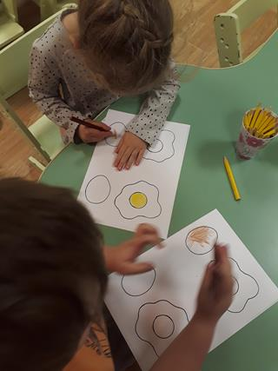
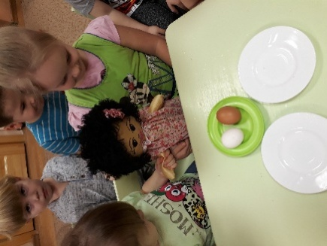
Šajā aktivitātē mēs izmantojām brūnas un baltas olas, lai izskaidrotu, ka olas atšķiras no ārpuses (tāpat kā cilvēki), bet kad mēs tos sasitām un paskatījāmies, kas ir iekšā, mēs ieraudzījām, ka viņi ir vienādi. Tāpat ir ar mūsu draugiem. Mums var būt atšķirīgas krāsas āda, mati, varam būt īsi vai gari, bet mēs visi iekšpusē esam vienādi.

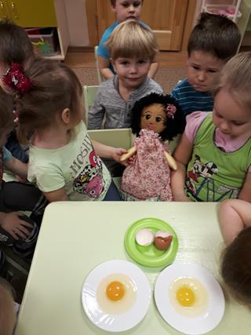

AKTIVITĀTE “DAŽĀDU KRĀSU BĒRNI”
(http://zalaabelite.lv/Media/Default/Page/Children%20of%20different%20colors_PD.pdf)
Pasakas "Dažādu krāsu bērni" dramatizācija. Bērniem tika lasīta pasaka par zēnu, kas apceļoja pasauli un satika daudz dažādu bērnu. Visi viņi atšķiras, piemēram, ar adas krāsu, paradumiem utt. Pasakas dramatizācijas mērķis bija paradīt bērniem, ka kaut gan mēs visi atšķiramies, t.i. dzīvojām dažādās valstīs, mums ir dažādas tradīcijas, mēs atšķiramies ārēji, mēs tik un tā varam būt draugi, mēs varam uzzināt daudz jaunā viens par otru un dzīvot saticībā.

AKTIVITĀTE “KVADTRĀTVEIDA ĶIRBJA STĀSTS”.
(http://zalaabelite.lv/Media/Default/Page/pumpkin%20story.pdf)
Bērniem tika radīta multfilma “Kvadrātveida ķirbja stāsts” un novadītas dažādas attīstošas aktivitātes. Izmantojot Joe Troiano stāstu par Spookley kvadrātveida ķirbi, bērniem bija iespēja iemācīties svarīgās cilvēka īpašības: mīlestība pret sevi, iecietība un cilvēku tādi kādi viņi ir pieņemšana.
AKTIVITĀTE “ZEM VIENAS SAULES”
(http://zalaabelite.lv/Media/Default/Page/Under%20the%20same%20sun.pdf )
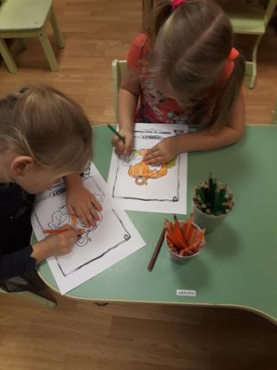
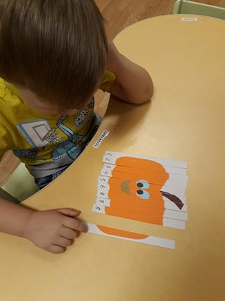
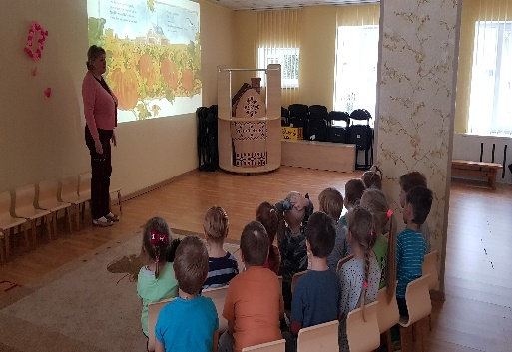
Sadarbības ar vecākiem veicināšanai tika izveidota fotogrāfiju sērija, kurā bērniem bija jānofotografējas saullēkta laikā. Šīs aktivitātes mērķis bija parādīt, lai gan mēs visi esam ļoti dažādi, bet mēs visi dzīvojam zem vienas saules, vienā valstī, lai gan kur mēs būtu, saule spīd katram no mums.

PERSONA DOLL AKTIVITĀTES DAUGAVPILS PILSĒTAS 11. PIRMSSKOLAS IZGLĪTIBAS IESTĀDĒ (SADARBĪBĀ AR IESTĀDES BĒRNU VECĀKIEM)
(http://zalaabelite.lv/Media/Default/Page/lol.pdf )
Izmantojot Persona Doll metodoloģiju, mūsu iestādē tika novadītas vairākas aktivitātes, iesaistot bērnu vecākus. Bērni pavadīja ar lellēm pilnvērtīgu laiku mājās, mācoties, kā arī spēlējoties. Persona Doll metodoloģija veicina bērnu iecietību, attīsta empātiju pret citiem bērniem, kā arī iemāca reaģēt uz negodīgu izturēšanos.
PROGRAMMAS “ATBALSTS POZITĪVAI UZVEDĪBAI” ĪSTENOŠANA (APU) 11. PIRMSSKOLAS IZGLĪTIBAS IESTĀDĒ
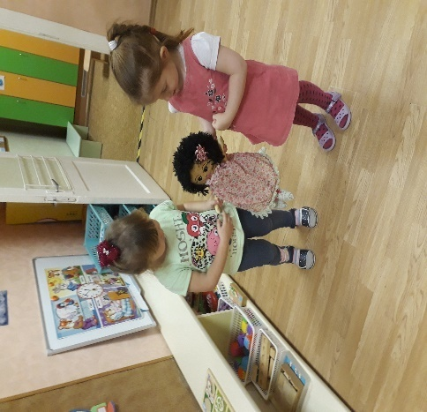
Visiem skolēniem ir tiesības skolā justies droši, mācīties atbilstoši savām spējām un saņemt cieņpilnu izturēšanos. Lai tas īstenotos, skolā ir svarīgi radīt droši vidi, kur visi izturas viens pret otru ar cieņu. To var panākt, ja skolēni saprot atbildību par savu rīcību.
APU programmas ieviešanā jāiesaistās visiem skolēniem kopā ar skolotājiem, administratīvo un tehnisko personālu. Skolēns apgūst pozitīvo uzvedību, vispirms izprotot, kas ir pozitīvā uzvedība, redzot šādas uzvedības modeļus no skolotājiem, tad to izmēģinot piemērotā vietā un laikā un saņemot iedrošinājumu no pieaugušajiem par savu pareizo izvēli uzvesties pozitīvi.
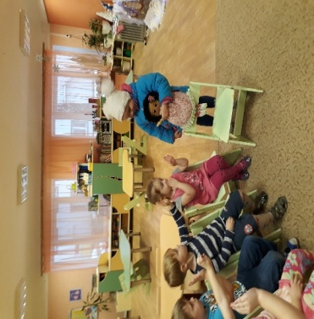
Ja situācijām tiek piemēroti vienoti risinājumi, kas kļūst par rutīnu skolas ikdienā, tad arī mācību process norit produktīvāk, savukārt visiem skolēniem ir vienoti un skaidri noteikumi”: http://zalaabelite.lv/Media/Default/Page/11pii_APU%20.pdf
Tas palīdz izvairīties no pazemojošām situācijām. Skolēniem veidojas izpratne par vērtībām, un noteikumi palīdz saprast, kā rīkoties droši, ar atbildību un ar cieņu ikdienas situācijās.

RADOŠĀ AKTIVITĀTE “RŪDOLFS ZIEMEĻBRIEDIS”
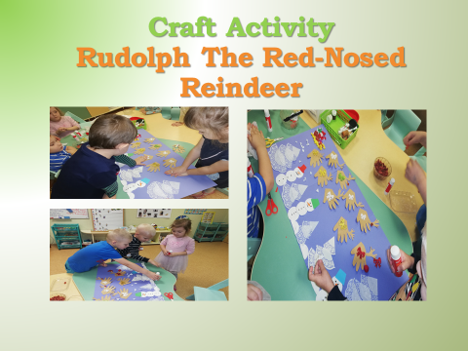
http://zalaabelite.lv/Media/Default/Page/ZiemassvetkiRudolfs.pdf
Rūdolfs jau kopš dzimšanas bija īpašs, jo viņam bija sarkans un kvēlojošs deguns. Citi brieži viņu apsmēja un atstūma. Reiz Ziemassvētkos bija bieza, necaurredzama miglaun Rūdolfa deguns izglāba visu dāvanu dalīšanas pasākumu.
Bērniem piedāvātā aktivitāte un stāsts par to, ka Rūdolfs Ziemeļbriedis “izglāba” Ziemassvētkus, attīsta bērnos savaldību, mērenību, toleranci, laipnību, līdzcietību, taisnīgumu un solidaritāti.

AKTIVITĀTE “ROZAIS MONSTERS”
Bērniem tika piedāvāts noklausīties pasaku par Rozu monstru un izpildīt dažādus uzdevumus tolerances attīstīšanai. Tolerance ir arī mīlestība pret šīs pasaules daudzveidību, tā ir pozitīva attieksme, kas ļauj cilvēkiem pieņemt un saprast citus, cienot pret šo atšķirīgo, vēlme saprast un atzīt, ka citi jūtas.

CITAS AKTIVITĀTES
Pirmās lelles (Persona Doll) prezentācija
Pirmā lelle ieradās 3. B klasē, šeit ir skolēnu komentāri, kad lelle tika iepazīstināta ar viņiem klasē un paskaidroja, kā viņi jutās. Pieredze ir bijusi ļoti bagātinoša visās klasēs un bērni ar sajūsmu un atzinumu ir novērtējuši lelli, viņi ar to ir identificējušies un piedāvāja ļoti interesantus lelle problēmu risinājumus visās skolas klases.
Šī ir pirmās lelles prezentācija:
“Mani sauc Marija del Mar, man ir 7 gadi. Es esmu spāniete un dzīvoju Almerijā, netālu no skolas, dzīvoklī ar savu māti un viņas puisi. Mana māte strādā pilsētas namā, un mans tēvs ir maiznieks. Es guļu viena savā istaba, bet gandrīz katru vakaru dodos uz mammas istabu. Man ļoti patīk zīmēt un izgudrot, naktī es bieži mostos, lai radītu. Man ir grūti iegūt draugus, tāpēc es esmu bieži viena skolas pagalmā. Man nepatīk rakstīt un man ir garlaicīgi klasē, kad skolotājs kaut ko skaidro; Man labāk patīk zīmēt. Es jūtos skumji, kad mani piespiež rakstīt un veikt mājas darbus. Man pasliktinās garastāvoklis, kad kāds lamājas vai smējās, kad es kļūdos. Man nepatīk ēst zivis, man garšo makaroni un šokolāde. Es jūtos vientuļu kopš manu vecāku šķiršanās. Man neviens nepievērš uzmanību.”
Prezentācijas ieraksts 3 B klasē.
Skolotājs: Ko mēs varam teikt Marijai del Mar (lellei), lai viņa justos labāk?
Hugo G.: Mīļa.
Ana B.: Skaista.
Lidija: Mēs varam viņu noskūpstīt.
Karla: Mēs varam viņu apskaut.
Aleksandra: Viņa var dejot kopā ar mums.
Viktors: Un ēst.
Belēns: Bet viņai nepatīk zivis.
Martins: Man garšo. Viss labi.
Viktorija: Un mēs varam gleznot kopā.
Marija: Un es viņai nopirkšu šokolādi.
Alba: Un es viņai nopirkšu konfektes.
Pablo: Mēs varam spēlēties kopā.
Jota: Mēs varam pastāstīt viņai dažādus interesantus stāstus.
Otrās lelles prezentācija
Lai sāktu darbu šajā semestrī, skolotāji ir sagatavojuši otro lelliar kuru mēs strādāsim šajā projektā. Šajā gadījumā tas ir bērns, kura vārds ir Pako un kuram ir problēmas ar mobilitāti tāpēc viņam ir jāizmanto ratiņkrēsls.
Tā ir Pako prezentācija:
"Sveiki! Mani sauc Paco, un man ir 4 gadi. Es esmu tumšmatains, gara auguma un tievs, manas acis ir brūnas. Es nevaru staigāt, tāpēc izmantoju ratiņkrēslu. Es nesen esmu pārcēlies uz Almeriju, šeit es dzīvoju kopā ar savu māti, savu tēvu un savu 9 gadus veco bērnu brāli. Es dzīvoju ļoti jaukā jaunā mājā. Tajā nav kāpņu, un tajā ir ļoti plašas istabas un durvis, tāpēc es pats varu pārvietoties ar savu ratiņkrēslu, un labākais ir tas, ka man nav jādalās istabā, es dzīvoju savā istabā viens. Katru nedēļas nogali dodos uz Rioju, savu pilsētu, tur es redzu vectēvu, māsīcas un savus draugus. Man viņu tik ļoti pietrūkst. Jaunajā skolā man nav daudz draugu. Tas mani nedaudz apbēdina. Visvairāk man patīk skatīties basketbolu, kaut arī es nevaru spēlēt, man patīk arī skatīties multeni Suņu patruļi. ”
Jaunākās klases jau ir sākušas strādāt ar šo jauno “Persona Doll” metodoloģiju. Metode ir paredzēta bērniem no 3 gadu vecuma, lai uzzinātu, ka mēs dzīvojam kopā ar cilvēkiem, kuriem ir īpašas vajadzības, ka ir jāpieņem visi cilvēki, neatkarīgi no viņu vajadzībām, un mums tas ir jādara sadarbojoties un jāpalīdz katram. Klasē šīs situācijas tiek apspriestas un skolēni piedāvā dažādus risinājumus, parasti tie ir ļoti vienkārši un veiksmīgi. 2. klases skolēni ir pierakstījuši savās kladēs priekšlikumus kā var palīdzēt Pako:
-Dod viņam mīlestību;
-Spēlēties ar viņu;
-Aizvest viņu paskatīties basketbola spēli;
-Palīdzēt viņam ar ratiņkrēslu;
- Pavadīt viņu;
-Piedalīties ar viņu dažādās aktivitātēs.
Trešās lelles prezentācija
"Tas ir Ramons, viņam ir 6 gadi. Ramons tikko ieradies Spānijā, un viņš ir jauniņais skolā. Viņš ir no Senegālas un ir veicis garu ceļojumu no savas valsts uz Spāniju”.
Šī lelle parāda rasu, kultūras un sociālekonomiskās nevienlīdzības atšķirības. 1. klases skolēni raksta vēstules, kas adresētas Ramona ģimenei, kuri nav ieradušies mūsu valstī, lai nomierinātu viņus.

ES ESMU ĪPAŠS
Metodoloģijas mērķis ir paaugstināt pašcieņu visos skolēnos, parādīt, ka viņus vērtē viņu klasesbiedri, visas klases strādā “Es esmu īpašs” stūrī vai veic dažādas aktivitātes, viņi apraksta kādos aspektos viņi ir īpaši, kāpēc viņiem vajadzētu būt novērtētiem. Starp aktivitātēm ir aprakstošas sienas gleznojumi, fotogrāfijas, talantu šovs. Izmantojot, šīs aktivitātes bērni apzinās vairāk atšķirības, viņi iegūst vairāk zināšanu par viens otru, viņi palielina savas sajūtas, tā ir laba iespēja radīt jaunas sociālās attiecības un atrast jaunus draugus. Uzlabot pašcieņu.
EMOCIJU UN EMOCIONĀLĀS SAIKNES GAISMA
Šo aktivitāšu laikā skolēniem tiek parādīts veids, kā nosaukt to, ko viņi jūtas, kontrolēt savas emocijas un pārvaldīt emocijas savās attiecībās ar citiem. Zēni un meitenes mācās definēt dažādas emocijas, gan pozitīvas, gan negatīvas. Ar emociju luksoforu viņi pauž, kā viņi jūtas dažādos dienas laikos un iemācas pārvaldīt savas emocijas: "Ja jūs esat dusmīgs uz klasesbiedru, jūs abi jūtaties dusmīgi vai nervozi, bet ja jūs atvainosities un parunāsiet ar viņu, jūs abi jutīsities daudz labāk, laimīgāk, un klasēvarēsiet darboties daudz labāk. "
LABO DRAUGU / KLASESBIEDRU NOTEIKUMI
Katra klase izstrādā un vienojas par noteikumiem. Ar visu klašu ieguldījumu ir izstrādāti vispārīgi noteikumi viesiem skolēniem. Šie noteikumi tiek lasīti likumā par vienlīdzību, tos paraksta visi izglītības kopienas locekļi, un tiem ir pakļauti visi skolā un klasē, tāpēc viņus ciena visi cilvēki skolā.
"Skolā, mājās un visur
1.- Daudzveidība tā ir bagātība, tāpēc mēs cienām cilvēku atšķirības;
2.- Mēs visus saucam vārdā, neizmantojot iesaukas vai aizvainojošus vārdus;
3.- Mēs nepiedalāmies uzmākšanās darbībās, mēs to nedarām; mēs atbalstām viens otru un mēs sakām pieaugušajiem, ja saprotam, ka notiek bērnu aizskarošas darbības.
4.- Mēs aizsargājam un palīdzam vājiem un neaizsargātiem;
5.- Mēs dalām visus pienākumus, darbības, uzdevumus, spēles, sportu, vietas idejas ... un dzīvi ar meitenēm, zēniem un visiem.
6.- Mēs neatstājam nevienu cilvēku neatkarīgi no dzimuma, valodas,reliģijas, rases, vecuma, seksuālās orientācijas ...
7.- Mēs izturamies pret visiem tā, kā mēs vēlētos, lai pret mums izturētos;
8.- Mēs lietojam seksistisku un cieņpilnu valodu un izvairāmies no rupjības un sliktiem jokiem;
9.- Mēs sniedzam roku visiem cilvēkiem un jebkuros apstākļos un situācijās;
10.- Vīrieši un sievietes ir cilvēki, viņiem ir vienādas tiesības un tie paši pienākumi, mums nav atšķirību.
PROTAGONISTS
Katrs skolēns ir katras nedēļas galvenais varonis, parasti, tas sakrīt ar bērna dzimšanas dienu. Galvenais varonis ir atbildīgs par noteiktām aktivitātēm, kas atbildīgas par klases, piemēram, veicot uzdevumus, aizverot durvis, tādējādi, veicinot viņu integrāciju grupā. Šīs nedēļas laikā vecāki vai daži varoņa radinieki var apmeklēt klasi un veikt dažādas darbības: gatavot ēst, parunāt par viņudarbiem, pastāstiet, kā katram bērnam bija, kad viņš / viņa bija zīdainis, parādīt visiem savu mājdzīvniekuutt. Tas ir veids, kā iesaistīt ģimenes projektā un liekot tām piedalīties skolas dzīvē.
.

PAPILDUS MATERIĀLS:
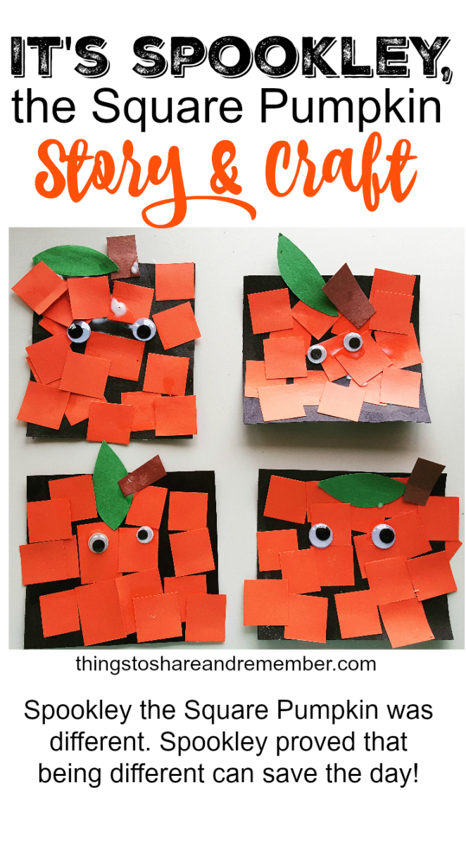
- AKTIVITĀTE: “KVADTRĀTVEIDA ĶIRBJA STĀSTS
Spookley is different from the rest of the pumpkins because he’s square. At first he feels badly about this because he doesn’t have fun rolling around like the other pumpkins and they tease him because of this. So an excellent opportunity to discuss differences and teasing.
Then when a storm comes up, Spookley proves useful and helpful to the other pumpkins and the farmer because he’s square. It’s a very cute story.
To go along with the book, we made square collage pumpkins.

SPOOKLEY THE SQUARE PUMPKIN CRAFT
Directions
- Cut squares out of the black construction paper.
- Cut squares out of orange construction paper or cardstock.
- Use green for a leaf and brown paper for a stem.
- Assemble the pumpkin with glue.
- Add googly eyes.

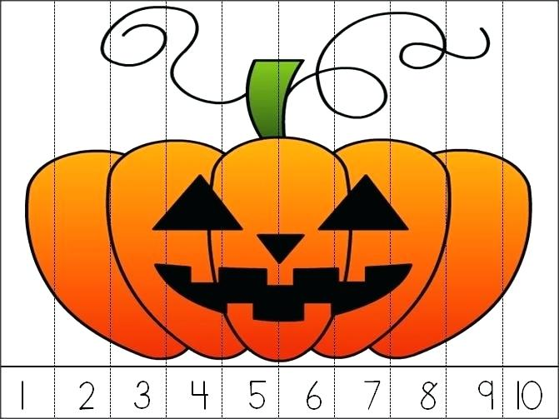

- AKTIVITĀTE: ROZĀ MONSTRA STĀSTS

Before being born it was already different to other ones. It was pink. The other ones were white. Can you see more differences?The pink monster was big, the other ones were small.He always smiled without any reason but smiling was difficult for other ones because of their beaks.They lived in a place where everything was white. The sky was covered by a huge white cloud. The houses were white, and even the sand was white.
When they played hide and seek…the pink monster was always the first one to be found. When he climbed a tree, he fell down. At night everybody went home to sleep, but the pink monster couldn’t go into its house, so it hugged itself and slept on the floor. It dreamt about discovering other places.

One day it decided to look for another place, so he started a long journey. It left the huge white cloud, the white trees, the white houses and the white sand.

It crossed mountains by bike, it went across the ocean on a paper ship. When it arrived it put the ship on as a hat. It ran across the desert, and slept at day and sung at night.

Days and nights went by, lot of days and nights, when it arrived to a place where the sun shone, sometimes it rained, and sometimes a rainbow appeared in the sky. And he met lot of different people, like:

Ball insects, that rolled instead of walking

Yellow birds that could sing and fly and the three-eyed frogs that could looked everywhere when they jumped

And finally the blue monsters with long arms that gave the best hugs. All of them played and laughed all day. At night, they slept at their homes.The pink monster moved here and never stopped smiling.

- AKTIVITĀTE “DAŽĀDU KRĀSU BĒRNI”

Children of All Colors
Once upon a time, there was a white boy named SNOWY. He was living in the White Land where all the children had the skin white like the sugar, like the milk, like the snow, like the swan, like the egg. Everything on this land was white colour.
One day, the white child SNOWY left on a great trip around the world on a boat.
He found the Yellow Land where all the children were yellow like the sun, like the banana, like the lemon, like the chick, like the cheese.
THERE SNOWY found a girl named Lotus Flower.
- Hello! My name is SNOWY and I came from the White Land.
- Hello! Nice to meet you! I am Lotus Flower and I live here on the Yellow Land. What are you doing here?
- I left my land to find new friends around the world!
- Woow! I would like to come with you!
- Of course, you can come! Get on the boat.

The two children got into the boat and continued their travel AROUND THE WORLD.
After some time They found a land where ALL children were red like the fire, like the tomato, like the cherries, like the poppy, and like our heart. They choose to play with the Indians and made a friend named RED CLOUD.
- Hello! My name is Snowy. And I am from the White Land, where all children are white like the sugar, like the milk, like the snow, like the swan, like the egg.
-Hello! I’m Lotus Flower from Yellow Land where everything is yellow like the sun, like the banana, like the lemon, like the chick, like the cheese.
- We travel around the world, would you like to come with us?
- Yesss! Of course! Said Red Cloud.
Snowy, Lotus Flower and Red Cloud got into the boat and continued their travel. They found the Brown Land where all the children were brown the chocolate, like the nut, like the bear, like the tree trunk and as the deer. In this land our travellers met a boy named Browny Sweet.
- Hello boys! My name is Browny Sweet and I live here on the Brown Land. Here we are brown like the chocolate, like the nut, like the bear, like the tree trunk and as the deer. What are you doing here?
- Snowy said - I started a big trip from White Land where all the children are white like me, like the sugar, like the milk, like the snow, like the swan, like the egg.
- Lotus Flower said – And I come from the Yellow Land where children are yellow like the sun, like the banana, like the lemon, like the chick, like the cheese.
-Red Cloud said – And I come from Red Land where all the children are red like the fire, like a tomato, like the cherries, like the mac flower. We all wanted to see the world and found new friends even if we are different.
- Oh, I would like to come with all of you! - Said Browny Sweet.

They all together got on the boat and continued their travel to the Europe where they met a lot of new good friends!

SECINĀJUMI
Šajā rokasgrāmatā ir aprakstīta metodoloģijas piemērošana ir devusi ļoti labu rezultātu, ļaujot mums strādāt ar mūsu skolēniem kopš viņu ierašanās skolā, lai izvairītos no neatbilstošas uzvedības un attieksmes izplatīšanās. Šis projekts tika pielāgots mūsu skolai, jo tās mērķi atbilst mācību programmas un projekta filozofijai.
Pēc trīs gadu darba ar Persona Dolls metodoloģiju mēs pamanījām, ka skolēni daudz labāk apzinās atšķirības starp cilvēkiem. Viņi ir iecietīgāki pret vienaudžiem un respektē faktu, kad kāds atšķiras no viņiem. Ir uzlabojušās problēmas ar bērnu uzvedību un attiecībām. Skolēni tagad ir daudz uzmanīgāki.
Ģimenes un izglītības kopiena kopumā ir ļoti apmierināta ar projekta rezultātiem. Vecāki sniedza liela palīdzību projekta laikā, mācot bērniem iecietību, kā arī irnorādīja, ka viņi redz atšķirību savu bērnu uzvedībā. Pedagoģi uzskata, ka šīs metodikas ieviešana ir bijusi veiksmīga, viņi ir nolēmuši turpināt strādāt tāpat un dalīties ar visu, ko mēs varam uzzināt vai paņemt no šīs metodikas ar citām skolām mūsu valstī un Eiropā.

